

Tema
MANUAL DE CONFIGURACIÓN SISTEMA CONVERSIÓN UNIDADES MONSTER CON SOAP SIN BDD EN JAVA

Autores
BENALCAZAR FARINANGO MOISES SEBASTIAN
BUESTAN GUAILLAS WILMER OMAR
MASAPANTA GUILCATOMA JEFFERSON SANTIAGO

Tutor
Ing. Eduardo Mauricio Campaña Ortega
MIS.MDU.CCNA.CCIA.
PhD. (c) Ingeniería de Software PhD. (c) Seguridad Información

Fecha
27/10/2026
MANUAL DE CONFIGURACIÓN SISTEMA CONVERSIÓN DE UNIDADES CON SOAP SIN BDD EN JAVA
1 INTRODUCCIÓN 4
2 OBJETIVOS 4
2.1 Objetivo General 4
2.2 Objetivos Específicos 4
3 MARCO TEÓRICO 5
3.1 Web Services SOAP y WSDL 5
3.2 Arquitectura SOA 5
3.3 Patrón de Arquitectura Modelo-Vista-Controlador (MVC) 5
3.4 Servidor Payara y JAX-WS 5
4 DESARROLLO DEL APLICATIVO 7
4.1 Servidor 7
4.1.1 Paso 1 7
4.1.2 Paso 2 7
4.1.3 Paso 3 8
4.1.4 Paso 4 9
4.1.5 Paso 5 10
4.1.6 Paso 6 10
4.1.7 Paso 7 11
4.1.8 Paso 8 11
4.1.9 Paso 9 12
4.1.10 Paso 10 12
4.1.11 Paso 11 15
4.1.12 Paso 12 17
4.1.13 Paso 13 21
4.2 Cliente Consola 22
4.3 Proyecto MAUI 38
4.4 Cliente Móvil 59
4.5 Cliente Escritorio 64
4.6 Cliente Web 68
5 CONCLUSIONES 71
6 RECOMENDACIONES 71
7 REFERENCIAS BIBLIOGRÁFICAS 72

ÍNDICE DE ILUSTRACIONES
Figura 1
Creación de Servidor Payara 7
Figura 2
Configuración básica del servidor Payara 8
Figura 3
Configuración avanzada del servidor Payara 9
Figura 4
Creación de Proyecto Tipo Aplicación Web (Web Application). 9
Figura 5
Nombre de Archivo Servidor. 10
Figura 6
Selección de Servidor que hospeda el WebService. 11
Figura 7
Paquetes configurados 11
Figura 8
Creación de WebService 12
Figura 9
Configuración del WebService. 12
Figura 10
Creación de clase Message Handler 15
Figura 11
Creación de manejador.xml 16
Figura 12
Programa en ejecución con el contrato WSDL expuesto. 22

ÍNDICE DE TABLAS
Tabla 1
Librerías del Servidor de Conversión 13
Tabla 2
Ruta de Conversión 13
Tabla 3
Atributos del WebService 13
Tabla 4
Métodos del WebService 14
Tabla 5
Clase ManejadorAutenticacion 16
Tabla 6
Interfaz Conversor 17
Tabla 7
Conversor Longitud 18
Tabla 8
Conversor Masa 18
Tabla 9
Conversor Temperatura 19
Tabla 10
Servicio de Conversion 20
Tabla 11
AdaptadorAutenticacion 46
Tabla 12
ConstantesRed 46
Tabla 13
EnumUnidades 47
Tabla 14
PeticionConversion 47
Tabla 15
TipoBackend 47
Tabla 16
EstadoAplicacion 48
Tabla 17
FabricaEstrategiaBackend 48
Tabla 18
MainLayout 49
Tabla 19
Index 49
Tabla 21
ConversorInteligente 51
Tabla 22
Cambiar Contraseña 54
Tabla 23
AdaptadorAutenticacionJavaSoap 56
Tabla 24
AdaptadorConversionJavaSoap 58
Tabla 25
MauiProgram 60
Tabla 26
MauiProgram 65
Tabla 27
Program 68

INTRODUCCIÓN

Un Web Service SOAP es una interfaz de comunicación basada en protocolos estandarizados que permite el intercambio de información estructurada entre sistemas computacionales. A diferencia de otros enfoques, SOAP se fundamenta estrictamente en el uso de XML como lenguaje para el envío de mensajes y depende de un contrato formal conocido como WSDL (Web Services Description Language), que define las operaciones, parámetros y tipos de datos disponibles. Esta arquitectura es esencial en entornos empresariales donde la seguridad, la transaccionalidad y el cumplimiento estricto de protocolos son prioritarios.
En el desarrollo de servicios SOAP con Java, la lógica suele organizarse mediante la exposición de Endpoints (puntos de acceso). A diferencia del patrón MVC tradicional de aplicaciones web, SOAP se centra en la Orientación a Servicios (SOA), donde el servidor actúa como un proveedor de funciones específicas que el cliente consume tras conocer la definición del servicio. El intercambio de datos en la red se realiza a través del protocolo HTTP.
Para el despliegue de estos servicios, se utiliza Payara Server, un servidor de aplicaciones de alto rendimiento derivado de GlassFish. Payara es un contenedor compatible con Jakarta EE que incluye soporte nativo para la especificación JAX-WS (Java API for XML Web Services). Esto permite gestionar servicios web complejos con herramientas avanzadas de administración, monitoreo y escalabilidad, asegurando una integración fluida en ecosistemas empresariales heterogéneos.

OBJETIVOS

Objetivo General
Desarrollar un manual de documentación que explique la construcción de un conversor de unidades (longitud y peso) basado en una arquitectura cliente-servidor, con patrón arquitectónico MVC, con clientes en escritorio, consola, web y móvil, y un servidor SOAP implementado en Java y alojado en Payara Server.

Objetivos Específicos
- Describir detalladamente el diseño e implementación del servicio SOAP utilizando la especificación JAX-WS integrada en un servidor Payara, incluyendo la generación automática del contrato WSDL.
- Proporcionar guías para el desarrollo de aplicaciones cliente en múltiples plataformas (escritorio, consola, web y móvil), detallando el proceso de consumo del servicio y comunicación con el servidor.
- Explicar los fundamentos de la arquitectura SOA y las ventajas de utilizar un servidor Payara, destacando su capacidad para gestionar la interoperabilidad, la seguridad y el intercambio de datos estructurados entre sistemas heterogéneos.

MARCO TEÓRICO

Web Services SOAP y WSDL
Un Web Service SOAP (Simple Object Access Protocol) es un protocolo basado en XML diseñado para el intercambio de información estructurada en entornos de red descentralizados. A diferencia de otros protocolos o estilos (REST), SOAP se apoya en una estructura de mensaje rígida compuesta por un Envelope (sobre), un Header (encabezado opcional para seguridad o transaccionalidad) y un Body (cuerpo con los datos de la solicitud o respuesta).
La capacidad de este protocolo para operar de forma independiente al lenguaje y la plataforma se complementa con el WSDL (Web Services Description Language). El WSDL es un contrato basado en XML que describe de forma exhaustiva las capacidades del servicio, los formatos de datos aceptados y las direcciones de acceso (endpoints). Esta combinación permite que sistemas heterogéneos interactúen sin conocimiento previo de su implementación interna.

Arquitectura SOA
La Arquitectura Orientada a Servicios (SOA) es un modelo de diseño de software que permite la reutilización de elementos mediante interfaces de servicios que se comunican a través de una red con un lenguaje común. En este modelo, los servicios son unidades autónomas que ejecutan funciones empresariales específicas (como una conversión de unidades).
SOA facilita la integración de componentes de software que se implementan y mantienen por separado, permitiendo que trabajen en conjunto para formar aplicaciones complejas. La comunicación se realiza mediante protocolos estándar, donde SOAP actúa como el mensajero y el WSDL como la guía de uso, asegurando que la arquitectura sea escalable y flexible ante cambios en la lógica de negocio.

Patrón de Arquitectura Modelo-Vista-Controlador (MVC)
El patrón MVC divide una aplicación en tres componentes principales:
- Modelo: Representa los datos y la lógica de negocio. En una API RESTful, el modelo corresponde a las entidades que se exponen como recursos.
- Vista: Se encarga de la presentación de la información al usuario. En clientes RESTful, esto podría ser una aplicación web que muestra los datos obtenidos de un servicio.
- Controlador: Actúa como un intermediario, manejando las solicitudes entrantes, interactuando con el modelo y actualizando las vistas.
Este patrón mejora la separación de responsabilidades, facilitando el mantenimiento y escalabilidad de las aplicaciones.

Servidor Payara y JAX-WS
Payara Server es una plataforma de software de grado empresarial diseñada para ejecutar aplicaciones Jakarta EE (anteriormente Java EE). Derivado de GlassFish, Payara ofrece un entorno robusto para el despliegue de microservicios y servicios web tradicionales, destacando por su enfoque en la ingeniería de plataformas, alta disponibilidad y seguridad integrada.
Para la implementación de servicios SOAP, Payara utiliza la especificación JAX-WS (Java API for XML Web Services). Esta tecnología permite a los desarrolladores exponer funcionalidades de Java como servicios web mediante anotaciones, gestionando de forma automática la creación del WSDL y el procesamiento de los mensajes XML. Al utilizar un servidor como Payara, se garantiza que el servicio cuente con el soporte necesario para manejar la interoperabilidad y el cumplimiento de estándares industriales de manera eficiente.

DESARROLLO DEL APLICATIVO

Servidor

Paso 1
En primer lugar, en NetBeans 29, en la sección de Servicios se crea un servidor, específicamente Payara.

Figura 1
Creación de Servidor Payara
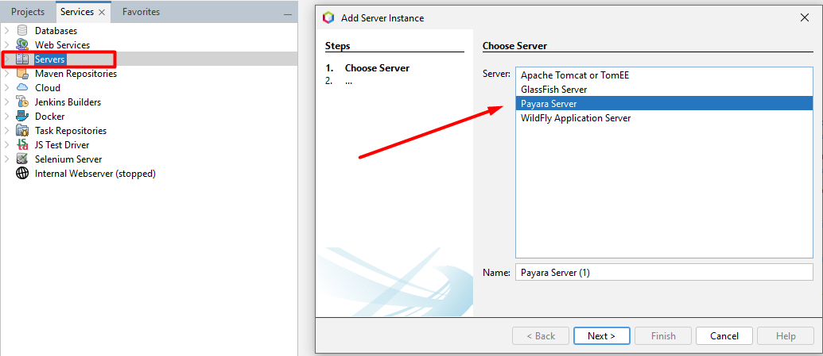

Paso 2
Se selecciona la versión 7.2026.4, se aceptan los términos de condiciones y se selecciona un directorio donde instalar el servidor.

Figura 2
Configuración básica del servidor Payara
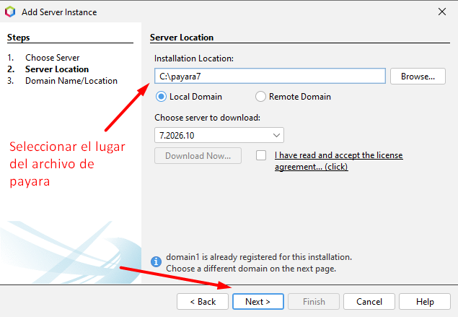

Paso 3
Para terminar la configuración del servidor de payara se configura un nombre de dominio, un host (en nuestro caso, loopback) y se cambian los puertos si se desea.

Figura 3
Configuración avanzada del servidor Payara
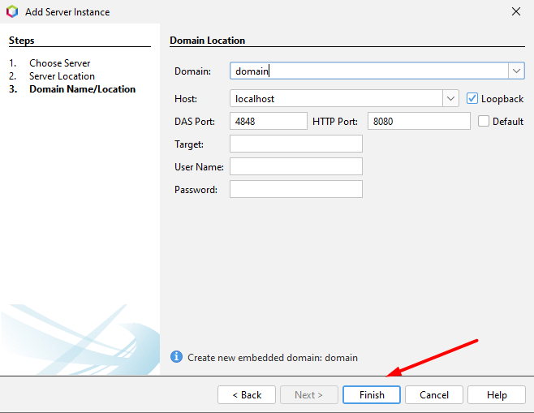

Paso 4
Una vez creado el servidor, se crea un proyecto Java, Web Application

Figura 4
Creación de Proyecto Tipo Aplicación Web (Web Application).
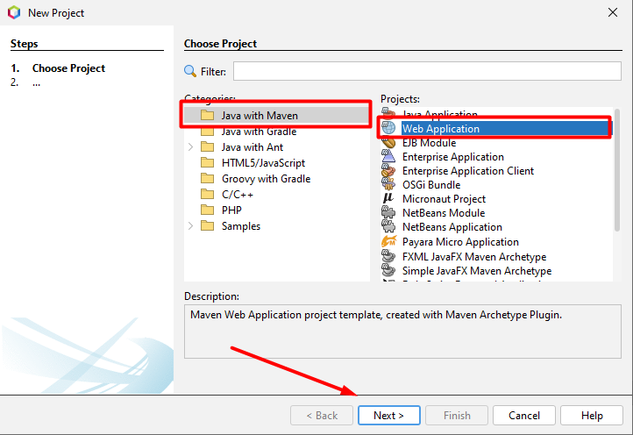

Paso 5
Se aplica el nombre del proyecto como ‘WS_CON_UNI_JAVA_SOAP’, y se configura el grupo como ‘ec.edu.monster’

Figura 5
Nombre de Archivo Servidor.
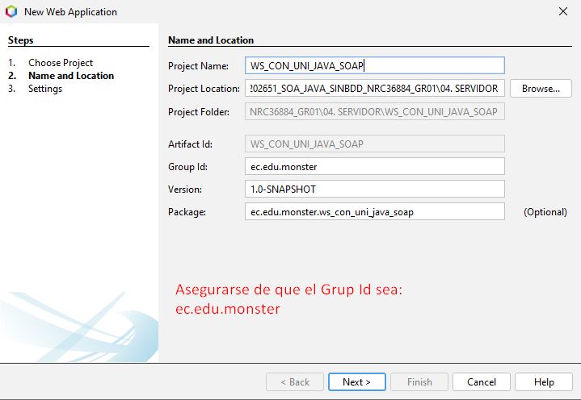

Paso 6
Se selecciona nuestro Servidor Payara creado y Jakarta EE 11 como conjunto de desarrollo de aplicaciones Java.

Figura 6
Selección de Servidor que hospeda el WebService.
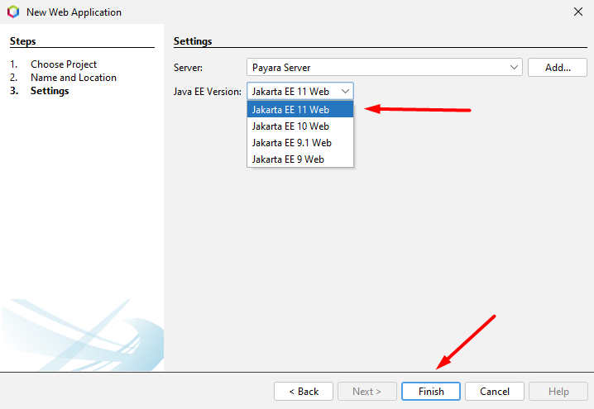

Paso 7
Aplicando un patrón arquitectónico MVC junto a otras capas se configuran los paquetes principales.

Figura 7
Paquetes configurados
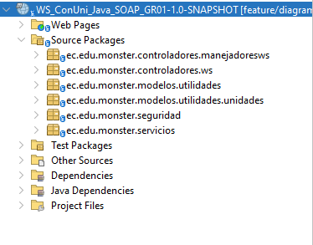

Paso 8
Dentro del paquete controladores.ws se crea un webservice.

Figura 8
Creación de WebService
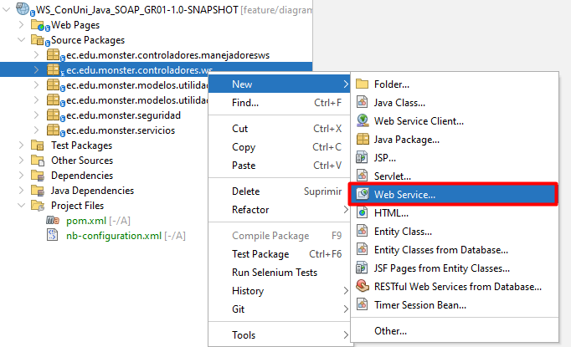

Paso 9
Se configura el web service con su nombre WSConversorUnidades.

Figura 9
Configuración del WebService.
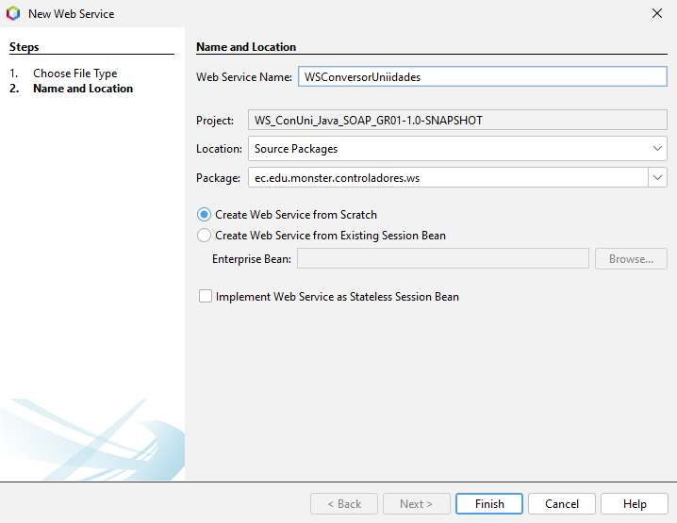

Paso 10
Se codifica el webservice bajo los siguientes lineamientos:
1. Se dejan preparadas las siguientes importaciones que se encargarán de gestionar toda la lógica.

Tabla 1
Librerías del Servidor de Conversión
package ec.edu.monster.controladores.ws;

import ec.edu.monster.modelos.utilidades.ConversorLongitud;
import ec.edu.monster.modelos.utilidades.ConversorMasa;
import ec.edu.monster.modelos.utilidades.ConversorTemperatura;
import ec.edu.monster.modelos.utilidades.unidades.UnidadLongitud;
import ec.edu.monster.modelos.utilidades.unidades.UnidadMasa;
import ec.edu.monster.modelos.utilidades.unidades.UnidadTemperatura;
import ec.edu.monster.seguridad.AdministradorCredenciales;
import ec.edu.monster.seguridad.AdministradorTokens;
import ec.edu.monster.servicios.ServicioConversor;

import jakarta.jws.HandlerChain;
import jakarta.jws.WebMethod;
import jakarta.jws.WebParam;
import jakarta.jws.WebService;
2. Se configura el endpoint de nuestro servicio web.

Tabla 2
Ruta de Conversión
@WebService(serviceName = "WSConversorUnidades")
@HandlerChain(file = "manejador.xml")
public class WSConversorUnidades {
3. Se crean los atributos respectivos.

Tabla 3
Atributos del WebService
private final ServicioConversor<UnidadLongitud> servicioLongitud = new ServicioConversor<>(new ConversorLongitud());

private final ServicioConversor<UnidadMasa> servicioMasa = new ServicioConversor<>(new ConversorMasa());

private final ServicioConversor<UnidadTemperatura> servicioTemperatura = new ServicioConversor<>(new ConversorTemperatura());

4. Se crean los métodos respectivos, incluyendo el de autenticación y el de cambiar contraseña.

Tabla 4
Métodos del WebService
/**
* permite autenticarse y obtener un token de sesión.
*/
@WebMethod(operationName = "login")
public String login(
@WebParam(name = "usuario") String usuario,
@WebParam(name = "contrasenia") String contrasenia){

if(AdministradorCredenciales.validarCredenciales(usuario, contrasenia)){
return AdministradorTokens.generarToken();
}
throw new RuntimeException("Credenciales incorrectas");
}

/**
* permite cambiar la contraseña global.
*/
@WebMethod(operationName = "cambiarContrasenia")
public String cambiarContrasenia(
@WebParam(name = "contraseniaActual") String contraseniaActual,
@WebParam(name = "contraseniaNueva") String contraseniaNueva){

AdministradorCredenciales.cambiarContrasenia(contraseniaActual, contraseniaNueva);
return "Contraseña cambiada con exito.";
}

/**
* conversion de unidades de longitud
*/

@WebMethod(operationName = "convertirLongitud")
public double ConvertirLongitud(
@WebParam(name = "valor") double valor ,
@WebParam(name = "unidadInicial") String unidadInicial ,
@WebParam(name = "unidadFinal") String unidadFinal){

UnidadLongitud origen = UnidadLongitud.valueOf(unidadInicial.toUpperCase());
UnidadLongitud destino = UnidadLongitud.valueOf(unidadFinal.toUpperCase());
return servicioLongitud.conversor(valor, origen, destino);
}

/**
* conversion de unidades de masa
*/
@WebMethod(operationName = "convertirMasa")
public double convertirMasa(
@WebParam(name = "valor") double valor,
@WebParam(name = "unidadInicial") String unidadInicial,
@WebParam(name = "unidadFinal") String unidadFinal) {

UnidadMasa origen = UnidadMasa.valueOf(unidadInicial.toUpperCase());
UnidadMasa destino = UnidadMasa.valueOf(unidadFinal.toUpperCase());
return servicioMasa.conversor(valor, origen, destino);
}

/**
* conversion de unidades de temperatura
*/
@WebMethod(operationName = "convertirTemperatura")
public double convertirTemperatura(
@WebParam(name = "valor") double valor,
@WebParam(name = "unidadInicial") String unidadInicial,
@WebParam(name = "unidadFinal") String unidadFinal) {

UnidadTemperatura origen = UnidadTemperatura.valueOf(unidadInicial.toUpperCase());
UnidadTemperatura destino = UnidadTemperatura.valueOf(unidadFinal.toUpperCase());
return servicioTemperatura.conversor(valor, origen, destino);
}

Paso 11
Una clase importante a mencionar es el ManejadorAutenticacion.java, que sirve como un middleware en servicios SOAP con el fin de autenticar debidamente antes de permitir el paso a los métodos del WebService. Esta clase se crea en Web Services > Message Handler.

Figura 10
Creación de clase Message Handler
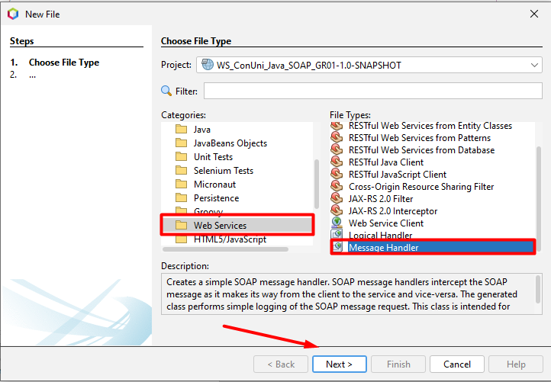
Esta clase contiene la lógica que se puede observar en la Tabla 5 junto a la complementaria para gestionar la autenticación con tokens y la autenticación que maneja credenciales quemadas en código (Usuario: Monster, Contraseña: Monster9) y pueden ser cambiadas en tiempo de ejecución (Cambiar Contraseña, que se puede ver como otro webservice expuesto).
Sin embargo, es fundamental mencionar que se debe crear un xml dentro de los recursos que mapee a la clase para que el proyecto pueda poner en ejecución el handler.
Para la creacion del manejador.xml se debe realizar en la ruta respectiva de tu proyecto: 04. SERVIDOR\WS_ConUni_Java_SOAP_GR01\src\main\resources\manejador.xml

Figura 11
Creación de manejador.xml
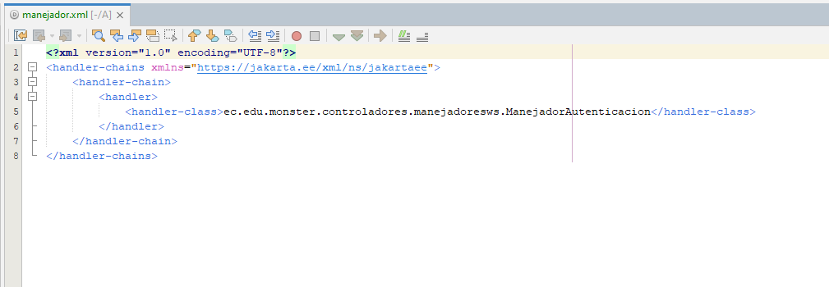

Tabla 5
Clase ManejadorAutenticacion
package ec.edu.monster.controladores.manejadoresws;

import ec.edu.monster.seguridad.AdministradorTokens;
import jakarta.xml.ws.handler.MessageContext;
import jakarta.xml.ws.handler.soap.SOAPHandler;
import jakarta.xml.ws.handler.soap.SOAPMessageContext;
import java.util.Set;
import javax.xml.namespace.QName;
import org.w3c.dom.NodeList;

/**
*
* @author sebas
*/
public class ManejadorAutenticacion implements SOAPHandler<SOAPMessageContext>{

@Override
public boolean handleMessage(SOAPMessageContext contexto) {
Boolean esSalida = (Boolean) contexto.get(MessageContext.MESSAGE_OUTBOUND_PROPERTY);

// interseptamos peticiones entrantes del cliente al servidor
if(!esSalida){
try {
// obtener el nombre de la operacion WSDL-llamada
QName operacion = (QName) contexto.get(MessageContext.WSDL_OPERATION);

// si la operacion es login no requiere token previo
if(operacion != null && "login".equals(operacion.getLocalPart())){
return true;
}

// para cualquier otra operacion, inspeccionamos el Header SOAP
var mensajeSOAP = contexto.getMessage();
var encabezado = mensajeSOAP.getSOAPHeader();

if(encabezado == null){
throw new RuntimeException("Acceso denegado: Se requiere encabezado SOAP con el token de seguridad.");
}

// buscamos el nodo <token> dentro de la cabecera XML
NodeList nodosToken = encabezado.getElementsByTagNameNS("*", "token");
if(nodosToken.getLength() == 0){
throw new RuntimeException("Acceso denegado: No se encontro el token. Inicie sesión primero.");
}

String token = nodosToken.item(0).getTextContent();

// validamos el token contra nuestro administrador de tokens
if(!AdministradorTokens.validarToken(token)){
throw new RuntimeException("Acceso denegado: Token invalido o expirado.");
}

} catch (Exception e) {
throw new RuntimeException(e.getMessage());
}
}
// continuamos con la ejecucion normal del servicio con el true
return true;
}

@Override
public Set<QName> getHeaders() {
return null;
}

@Override
public boolean handleFault(SOAPMessageContext contexto) {
return true;
}

@Override
public void close(MessageContext contexto) {
}

}

Paso 12
Ahora se procede a completar el resto de la lógica, donde las utilidades exponen la lógica (utilizando factores de conversión y fórmulas) como se puede ver en la Tabla 6-9, aplicando una interfaz con el fin de hacer que los servicios puedan inyectar cualquier tipo de conversión sin limitarse a uno en concreto como se puede ver en la Tabla 10. Finalmente, se procede a codificar el resto de las clases y lógica que permiten hacer el código mantenible y modular.

Tabla 6
Interfaz Conversor
package ec.edu.monster.modelos.utilidades;

/**
*
* @author sebas
*/
public interface IConversor<T> {
double convertir(double valor, T unidadInicial, T unidadFinal);
}

Tabla 7
Conversor Longitud
package ec.edu.monster.modelos.utilidades;

import ec.edu.monster.modelos.utilidades.unidades.UnidadLongitud;
import java.util.Map;

/**
*
* @author sebas
*/
public class ConversorLongitud implements IConversor<UnidadLongitud>{

private final Map<UnidadLongitud, Double> factores = Map.of(
UnidadLongitud.MILIMETRO, 0.001,
UnidadLongitud.CENTIMETRO, 0.01,
UnidadLongitud.METRO, 1.0,
UnidadLongitud.KILOMETRO, 1000.0,
UnidadLongitud.YARDA, 0.9144
);

@Override
public double convertir(double valor, UnidadLongitud unidadInicial, UnidadLongitud unidadFinal) {
if (unidadInicial == null || unidadFinal == null ){
throw new IllegalArgumentException("Las unidades no pueden ser nulas");
}
if (!factores.containsKey(unidadInicial)||!factores.containsKey(unidadFinal)){
throw new IllegalArgumentException("Unidad no soportada");
}

// convierte el valor de la unidad base y luego a la unidad de destino
double valorEnBase = valor * factores.get(unidadInicial);
return valorEnBase / factores.get(unidadFinal);
}
}

Tabla 8
Conversor Masa
package ec.edu.monster.modelos.utilidades;

import ec.edu.monster.modelos.utilidades.unidades.UnidadMasa;
import java.util.Map;

/**
*
* @author sebas
*/
public class ConversorMasa implements IConversor<UnidadMasa> {

private final Map<UnidadMasa,Double> factor = Map.of(
UnidadMasa.MILIGRAMO, 0.001,
UnidadMasa.GRAMO, 1.0,
UnidadMasa.KILOGRAMO, 1000.0,
UnidadMasa.TONELADA, 1_000_000.0,
UnidadMasa.ONZA, 28.3495
);
@Override
public double convertir(double valor, UnidadMasa unidadInicial, UnidadMasa unidadFinal) {
if(unidadInicial == null || unidadFinal == null){
throw new IllegalArgumentException("Las unidades no pueden ser nulas");
}
if(!factor.containsKey(unidadInicial)||!factor.containsKey(unidadFinal)){
throw new IllegalArgumentException("Unidades no validas");
}
// conversion de unidades base a finales
double valorEnBase = valor * factor.get(unidadInicial);
return valorEnBase / factor.get(unidadFinal);
}
}

Tabla 9
Conversor Temperatura
import ec.edu.monster.modelos.utilidades.unidades.UnidadTemperatura;

/**
*
* @author sebas
*/
public class ConversorTemperatura implements IConversor<UnidadTemperatura>{

@Override
public double convertir(double valor, UnidadTemperatura unidadInicial, UnidadTemperatura unidadFinal) {
if(unidadInicial == null || unidadFinal == null){
throw new IllegalArgumentException("Las unidades no pueden ser nulas");
}
if (unidadInicial == unidadFinal){
return valor;
}

// Para temperatura no aplican factores simples, se usan formulas directas
return switch (unidadInicial) {
case CELSIUS -> switch (unidadFinal) {
case FAHRENHEIT -> (valor * 9 / 5) + 32;
case KELVIN -> valor + 273.15;
case RANKINE -> (valor + 273.15) * 9 / 5;
default -> throw new IllegalArgumentException("Conversión no soportada");
};
case FAHRENHEIT -> switch (unidadFinal) {
case CELSIUS -> (valor - 32) * 5 / 9;
case KELVIN -> (valor - 32) * 5 / 9 + 273.15;
case RANKINE -> valor + 459.67;
default -> throw new IllegalArgumentException("Conversión no soportada");
};
case KELVIN -> switch (unidadFinal) {
case CELSIUS -> valor - 273.15;
case FAHRENHEIT -> (valor - 273.15) * 9 / 5 + 32;
case RANKINE -> valor * 9 / 5;
default -> throw new IllegalArgumentException("Conversion no soportada");
};
case RANKINE -> switch (unidadFinal) {
case CELSIUS -> (valor - 491.67) * 5 / 9;
case FAHRENHEIT -> valor - 459.67;
case KELVIN -> valor * 5 / 9;
default -> throw new IllegalArgumentException("Conversion no soportada");
};
default -> throw new IllegalStateException("Unexpected value: " + (unidadInicial));
};
}
}

Tabla 10
Servicio de Conversion
package ec.edu.monster.servicios;

import ec.edu.monster.modelos.utilidades.IConversor;

/**
*
* @author sebas
*/
public class ServicioConversor<T> {
private final IConversor<T> conversor;

// se inyecta la estrategia concreta del conversor a traves del constructor
public ServicioConversor(IConversor<T> conversor){
this.conversor = conversor;
}

public double conversor(double valor, T valorInicial, T valorFinal){
if(conversor == null){
throw new IllegalArgumentException("No se ha inyectado un conversor");
}
return conversor.convertir(valor, valorInicial, valorFinal);
}

}

Paso 13
Se ejecuta el programa corriendo en nuestro servidor payara y se comprueba que el contrato WSDL esté correcto en la ruta (Dejamos anteriormente que Payara corra por defecto en 8080):
http://localhost:8080/WS_ConUni_Java_SOAP_GR01/WSConversorUnidades?WSDL

Es importante mencionar que en nuestro caso se observa que no es WS_ConUni_Java_SOAP_GR01, pero esto es porque en el directorio, posteriormente se cambió al nombre 04.SERVIDOR por ser un requisito no funcional.

Figura 12
Programa en ejecución con el contrato WSDL expuesto.
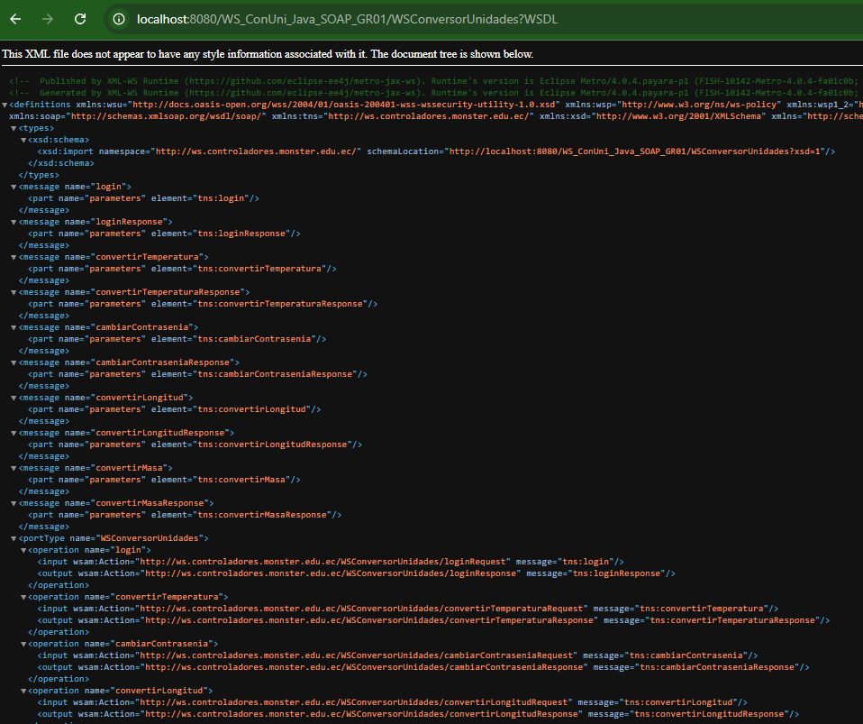

Cliente Consola
    - Paso 1
Para el cliente consola se uso NetBeans en el cual se debe crear un nuevo proyecto para ello se seleccionó el gestor de proyectos Java with Maven, el tipo de aplicativo que se usa es Java Aplication
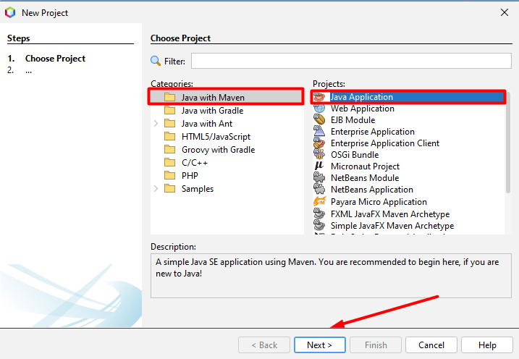
    - Paso 2
Se asigna un nombre al proyecto, se da una ubicacion, y se configura el group id con el que se quiere nombrar.
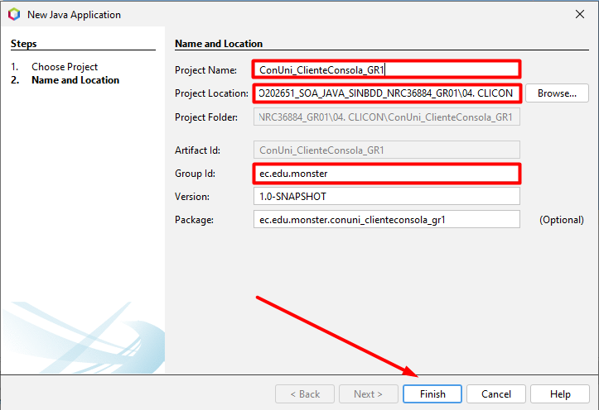
    - Paso 3
Una vez que se creó el proyecto se debe generar los diferentes paquetes, donde se colocarán los archivos con código fuente.
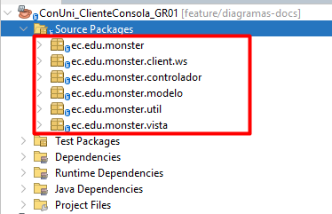
    - Paso 4
A continuación se detallarán las clases principales con su código fuente.

ContratoWSConversor
package ec.edu.monster.client.ws;

import jakarta.jws.WebMethod;
import jakarta.jws.WebParam;
import jakarta.jws.WebResult;
import jakarta.jws.WebService;
import jakarta.jws.soap.SOAPBinding;

/**
*
* @author sebas
*/
@WebService(name = "WSConversorUnidades", targetNamespace = "http://ws.controladores.monster.edu.ec/")
@SOAPBinding(parameterStyle = SOAPBinding.ParameterStyle.WRAPPED)
public interface ContratoWSConversor {

@WebMethod(operationName = "login")
@WebResult(name = "return")
String login(
@WebParam(name = "usuario") String usuario,
@WebParam(name = "contrasenia") String contrasenia);

@WebMethod(operationName = "convertirLongitud")
@WebResult(name = "return")
double convertirLongitud(
@WebParam(name = "valor") double valor,
@WebParam(name = "unidadInicial") String unidadInicial,
@WebParam(name = "unidadFinal") String unidadFinal);

@WebMethod(operationName = "convertirMasa")
@WebResult(name = "return")
double convertirMasa(
@WebParam(name = "valor") double valor,
@WebParam(name = "unidadInicial") String unidadInicial,
@WebParam(name = "unidadFinal") String unidadFinal);

@WebMethod(operationName = "convertirTemperatura")
@WebResult(name = "return")
double convertirTemperatura(
@WebParam(name = "valor") double valor,
@WebParam(name = "unidadInicial") String unidadInicial,
@WebParam(name = "unidadFinal") String unidadFinal);
}

ClienteWSConversor
package ec.edu.monster.client.ws;

import jakarta.xml.ws.Binding;
import jakarta.xml.ws.BindingProvider;
import jakarta.xml.ws.Service;
import jakarta.xml.ws.handler.Handler;
import java.net.URL;
import java.util.ArrayList;
import java.util.List;
import javax.xml.namespace.QName;

/**
*
* @author sebas
*/
public class ClienteWSConversor {

private static final String ESPACIO_NOMBRES = "http://ws.controladores.monster.edu.ec/";
private static final QName QNOMBRE_SERVICIO = new QName(ESPACIO_NOMBRES, "WSConversorUnidades");
private static final QName QNOMBRE_PUERTO = new QName(ESPACIO_NOMBRES, "WSConversorUnidadesPort");

private static final List<String> BASES_URL_POR_DEFECTO = List.of(
"http://localhost:8080/WS_ConUni_Java_SOAP_GR01",
"http://localhost:8080/WS_ConUni_Java_SOAP_GR01-1.0-SNAPSHOT",
"http://localhost:8080/04.SERVIDOR"
);

private final ContratoWSConversor puerto;
private String tokenSesion;
private String endpointActivo;

public ClienteWSConversor() {
this.puerto = inicializarPuerto();
}

private ContratoWSConversor inicializarPuerto() {
List<String> wsdlsIntentados = new ArrayList<>();
for (String baseUrl : BASES_URL_POR_DEFECTO) {
String endpoint = baseUrl + "/WSConversorUnidades";
List<String> wsdlsCandidatos = List.of(endpoint + "?WSDL", endpoint + "?wsdl");

for (String wsdl : wsdlsCandidatos) {
try {
Service servicio = Service.create(new URL(wsdl), QNOMBRE_SERVICIO);
ContratoWSConversor puertoTemporal = servicio.getPort(QNOMBRE_PUERTO, ContratoWSConversor.class);
BindingProvider proveedor = (BindingProvider) puertoTemporal;
proveedor.getRequestContext().put(BindingProvider.ENDPOINT_ADDRESS_PROPERTY, endpoint);

configurarManejadorToken(proveedor);
this.endpointActivo = endpoint;
return puertoTemporal;
} catch (Exception ex) {
wsdlsIntentados.add(wsdl);
}
}
}
throw new IllegalStateException("No fue posible conectar con el servidor SOAP en ninguna URL: " + wsdlsIntentados);
}

private void configurarManejadorToken(BindingProvider proveedor) {
Binding enlace = proveedor.getBinding();
List<Handler> cadenaManejadores = new ArrayList<>(enlace.getHandlerChain());
cadenaManejadores.add(new ManejadorTokenSOAP(() -> tokenSesion));
enlace.setHandlerChain(cadenaManejadores);
}

public String login(String usuario, String contrasenia) {
this.tokenSesion = puerto.login(usuario, contrasenia);
return this.tokenSesion;
}

public double convertirLongitud(double valor, String unidadInicial, String unidadFinal) {
return puerto.convertirLongitud(valor, unidadInicial, unidadFinal);
}

public double convertirMasa(double valor, String unidadInicial, String unidadFinal) {
return puerto.convertirMasa(valor, unidadInicial, unidadFinal);
}

public double convertirTemperatura(double valor, String unidadInicial, String unidadFinal) {
return puerto.convertirTemperatura(valor, unidadInicial, unidadFinal);
}

public String getEndpointActivo() { return endpointActivo; }
public void cerrarSesion() { this.tokenSesion = null; }
}

ManejadorTokenSOAP
package ec.edu.monster.client.ws;

import jakarta.xml.soap.SOAPHeader;
import jakarta.xml.soap.SOAPHeaderElement;
import jakarta.xml.soap.SOAPMessage;
import jakarta.xml.ws.handler.MessageContext;
import jakarta.xml.ws.handler.soap.SOAPHandler;
import jakarta.xml.ws.handler.soap.SOAPMessageContext;
import java.util.Set;
import java.util.function.Supplier;
import javax.xml.namespace.QName;

/**
*
* @author sebas
*/
public class ManejadorTokenSOAP implements SOAPHandler<SOAPMessageContext> {

private final Supplier<String> tokenSupplier;

public ManejadorTokenSOAP(Supplier<String> tokenSupplier) {
this.tokenSupplier = tokenSupplier;
}

@Override
public boolean handleMessage(SOAPMessageContext context) {
Boolean outbound = (Boolean) context.get(MessageContext.MESSAGE_OUTBOUND_PROPERTY);

if (Boolean.TRUE.equals(outbound)) {
String token = tokenSupplier.get();

if (token != null && !token.trim().isEmpty()) {
try {
SOAPMessage message = context.getMessage();
SOAPHeader header = message.getSOAPHeader();
if (header == null) {
header = message.getSOAPPart().getEnvelope().addHeader();
}

// Limpiamos cabeceras anteriores para evitar acumulación
header.removeContents();

// Creamos el nodo <token> exactamente con el nombre que busca el servidor
QName qname = new QName("http://ws.controladores.monster.edu.ec/", "token");
SOAPHeaderElement tokenElement = header.addHeaderElement(qname);
tokenElement.setTextContent(token);

message.saveChanges();
} catch (Exception e) {
System.err.println("Error al adjuntar el token SOAP: " + e.getMessage());
}
}
}
return true;
}

@Override
public boolean handleFault(SOAPMessageContext context) { return true; }

@Override
public void close(MessageContext context) {}

@Override
public Set<QName> getHeaders() { return null; }
}

ConversionModelo
package ec.edu.monster.modelo;

/**
*
* @author sebas
*/
public class ConversionModelo {
private TipoConversion tipoConversion;
private double valor;
private String valorInicial;
private String valorFinal;

public ConversionModelo(TipoConversion tipoConversion, double valor, String valorInicial, String valorFinal) {
this.tipoConversion = tipoConversion;
this.valor = valor;
this.valorInicial = valorInicial;
this.valorFinal = valorFinal;
}

public TipoConversion getTipoConversion() {
return tipoConversion;
}

public double getValor() {
return valor;
}

public String getValorInicial() {
return valorInicial;
}

public String getValorFinal() {
return valorFinal;
}

}

LoginModelo
package ec.edu.monster.modelo;

/**
*
* @author sebas
*/
public class LoginModelo {

private String usuario;
private String contrasenia;

public LoginModelo(String usuario, String contrasenia) {
this.usuario = usuario;
this.contrasenia = contrasenia;
}

public String getUsuario() {
return usuario;
}

public String getContrasenia() {
return contrasenia;
}

}

EntradaUtil
package ec.edu.monster.util;

import java.util.Scanner;

/**
*
* @author sebas
*/
public final class EntradaUtil {
private static final Scanner ENTRADA = new Scanner(System.in);

private EntradaUtil() {}

public static String leerTextoNoVacio(String mensaje) {
while (true) {
System.out.print(mensaje);
String texto = ENTRADA.nextLine().trim();
if (!texto.isEmpty()) {
return texto;
}
System.err.println("Entrada invalida. No puede quedar vacio.");
}
}

public static int leerEntero(String mensaje) {
while (true) {
System.out.print(mensaje);
try {
return Integer.parseInt(ENTRADA.nextLine().trim());
} catch (NumberFormatException ex) {
System.err.println("Entrada invalida. Debe ingresar un numero entero. Ej:1");
}
}
}

public static double leerDecimal(String mensaje) {
while (true) {
System.out.print(mensaje);
try {
return Double.parseDouble(ENTRADA.nextLine().trim().replace(',', '.'));
} catch (NumberFormatException ex) {
System.err.println("Entrada invalida. Debe ingresar un numero decimal. Ej: 0.1");
}
}
}
}

LoginVista
package ec.edu.monster.vista;

import ec.edu.monster.controlador.ConversionControlador;
import ec.edu.monster.controlador.LoginControlador;
import ec.edu.monster.modelo.LoginModelo;
import ec.edu.monster.modelo.MensajesModelo;
import ec.edu.monster.util.EntradaUtil;

/**
*
* @author sebas
*/
public class LoginVista {
private final MensajesModelo mensajes = new MensajesModelo();

public void iniciar(){
mensajes.mostrarTitulo("SISTEMA CONVERSOR - CLIENTE CONSOLA");
mensajes.mostrarEncabezado();
LoginControlador loginC;

try {
loginC = new LoginControlador();
mensajes.mostrarMensaje("Servidor SOAP encontrado en: " + loginC.getEndpointActivo());

} catch (Exception ex) {
mensajes.mostrarError("No se pudo conectar al servidor SOAP: " + ex.getMessage());
return ;
}

boolean autenticado = false;

while (!autenticado) {
try {

mensajes.mostrarTitulo("INICIO DE SESION");
String usuario = EntradaUtil.leerTextoNoVacio("Usuario:");
String contrasenia = EntradaUtil.leerTextoNoVacio("Contrasenia:");

String token = loginC.autenticar(new LoginModelo(usuario,contrasenia));
mensajes.mostrarMensaje("Login exitoso, Token obtenido: " + token);

autenticado = true; // Permite salir del bucle de login

ConversionControlador conversionControlador = loginC.crearControladorConversion();

new ConversionVista(conversionControlador).ejecutarMenu();

} catch (Exception ex) {
mensajes.mostrarError("Fallo la autenticacion: " + ex.getMessage());
mensajes.mostrarMensaje("Por favor, intente nuevamente con las credenciales correctas.\n");
}
}
}
}

ConversionVista
package ec.edu.monster.vista;

import ec.edu.monster.controlador.ConversionControlador;
import ec.edu.monster.modelo.ConversionModelo;
import ec.edu.monster.modelo.MensajesModelo;
import ec.edu.monster.modelo.TipoConversion;
import ec.edu.monster.util.EntradaUtil;

/**
*
* @author sebas
*/
public class ConversionVista {
private static final String[] UNIDADES_LONGITUD = {"MILIMETRO", "CENTIMETRO", "METRO", "KILOMETRO", "YARDA"};
private static final String[] UNIDADES_MASA = {"MILIGRAMO", "GRAMO", "KILOGRAMO", "TONELADA", "ONZA"};
private static final String[] UNIDADES_TEMPERATURA = {"CELSIUS", "FAHRENHEIT", "KELVIN", "RANKINE"};

private final MensajesModelo mensajes = new MensajesModelo();
private final ConversionControlador conversionControlador;

public ConversionVista(ConversionControlador conversionControlador) {
this.conversionControlador = conversionControlador;
}

public void ejecutarMenu() {
int opcion;
do {
mensajes.mostrarTitulo("MENU PRINCIPAL DE CONVERSIONES");
mensajes.mostrarMensaje("1. Convertir Longitud");
mensajes.mostrarMensaje("2. Convertir Masa");
mensajes.mostrarMensaje("3. Convertir Temperatura");
mensajes.mostrarMensaje("0. Salir");
opcion = EntradaUtil.leerEntero("Seleccione una opcion:");

switch(opcion){
case 1 -> procesarConversion(TipoConversion.LONGITUD,UNIDADES_LONGITUD);
case 2 -> procesarConversion(TipoConversion.MASA,UNIDADES_MASA);
case 3 -> procesarConversion(TipoConversion.TEMPERATURA,UNIDADES_TEMPERATURA);
case 0 -> mensajes.mostrarMensaje("Cerrando menu de conversion.");
default -> mensajes.mostrarError("Opcion no valida.");
}
}while(opcion != 0);
}

private void procesarConversion(TipoConversion tipo, String[] unidadesPermitidas) {
mensajes.mostrarTitulo("CONVERSION DE" + tipo.getNombreVisible().toUpperCase());
double valor = EntradaUtil.leerDecimal("Ingrese el valor a convertir:");
String unidadInicial = solicitarUnidad("inicial", unidadesPermitidas) ;
String unidadFinal = solicitarUnidad("final", unidadesPermitidas) ;

ConversionModelo modelo = new ConversionModelo(tipo, valor, unidadInicial, unidadFinal);
try {
double resultado = conversionControlador.convertir(modelo);
mensajes.mostrarMensaje(String.format("RESULTADO DEL SERVIDOR: %.4f %s = %.4f %s", valor, unidadInicial, resultado, unidadFinal));
} catch (Exception ex) {
mensajes.mostrarError("Error en la llamada SOAP: " + ex.getMessage());
}

}

private String solicitarUnidad(String tipoUnidad, String[] unidadesPermitidas){
mensajes.mostrarMensaje("Seleccione la unidad " + tipoUnidad + ":");
for(int i = 0; i < unidadesPermitidas.length; i++){
mensajes.mostrarMensaje((i + 1) + ". " + unidadesPermitidas[i]);
}
while(true){
int op = EntradaUtil.leerEntero("Opcion:");
if( op >=1 && op <= unidadesPermitidas.length){
return unidadesPermitidas[op-1];
}
mensajes.mostrarError("Unidad no válida.");
}
}
}

LoginControlador
package ec.edu.monster.controlador;

import ec.edu.monster.client.ws.ClienteWSConversor;
import ec.edu.monster.modelo.LoginModelo;

/**
*
* @author sebas
*/
public class LoginControlador {

private final ClienteWSConversor clienteWs;

public LoginControlador() {
this.clienteWs = new ClienteWSConversor();
}

public String autenticar(LoginModelo loginModelo) {
return clienteWs.login(loginModelo.getUsuario(), loginModelo.getContrasenia());
}

public ConversionControlador crearControladorConversion() {
return new ConversionControlador(clienteWs);
}

public String getEndpointActivo() {
return clienteWs.getEndpointActivo();
}
}

ConversionControlador
package ec.edu.monster.controlador;

import ec.edu.monster.client.ws.ClienteWSConversor;
import ec.edu.monster.modelo.ConversionModelo;

/**
*
* @author sebas
*/
public class ConversionControlador {
private final ClienteWSConversor clienteWs;

public ConversionControlador(ClienteWSConversor clienteWs) {
this.clienteWs = clienteWs;
}

public double convertir(ConversionModelo modelo){
return switch(modelo.getTipoConversion()){
case LONGITUD -> clienteWs.convertirLongitud(modelo.getValor(), modelo.getValorInicial(), modelo.getValorFinal());
case MASA -> clienteWs.convertirMasa(modelo.getValor(), modelo.getValorInicial(), modelo.getValorFinal());
case TEMPERATURA -> clienteWs.convertirTemperatura(modelo.getValor(), modelo.getValorInicial(), modelo.getValorFinal());
};
}
}

    - Paso 5
Se puede verificar que el cliente funciona de forma correcta, se levanta y tiene comunicación
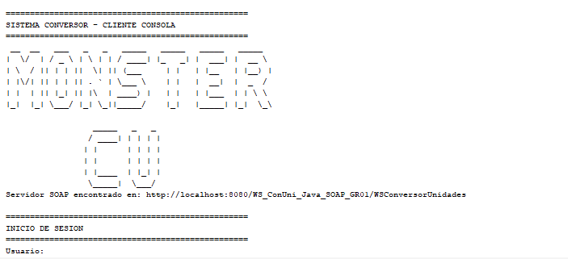

Proyecto MAUI
Para este caso, para poder optimizar el tiempo se optó por usar el framework de MAUI el cual permite crear un proyecto central el cual después puede adaptarse a las distintas plataformas(web, mobile y Desktop)
    - Paso 1
Para empezar se debe crear el proyecto en visual studio, para ello se selecciona una solucion en blanco.
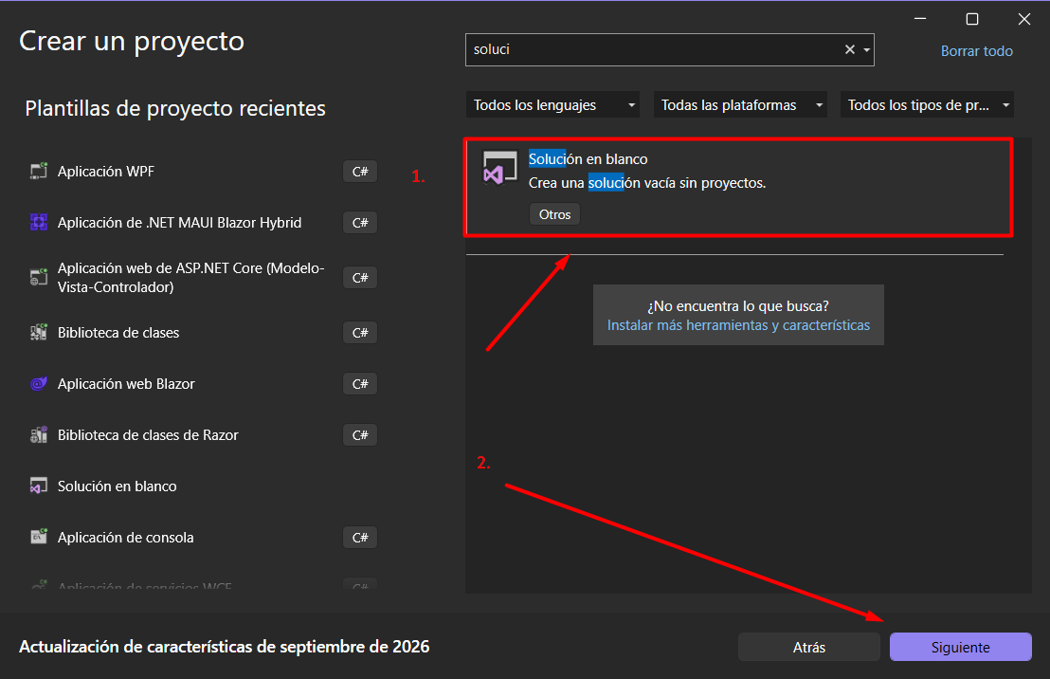
    - Paso 2
Se debe asignar un nombre al proyecto y asignarle un directorio donde se va a guardar el mismo, y solo queda dar clic en crear
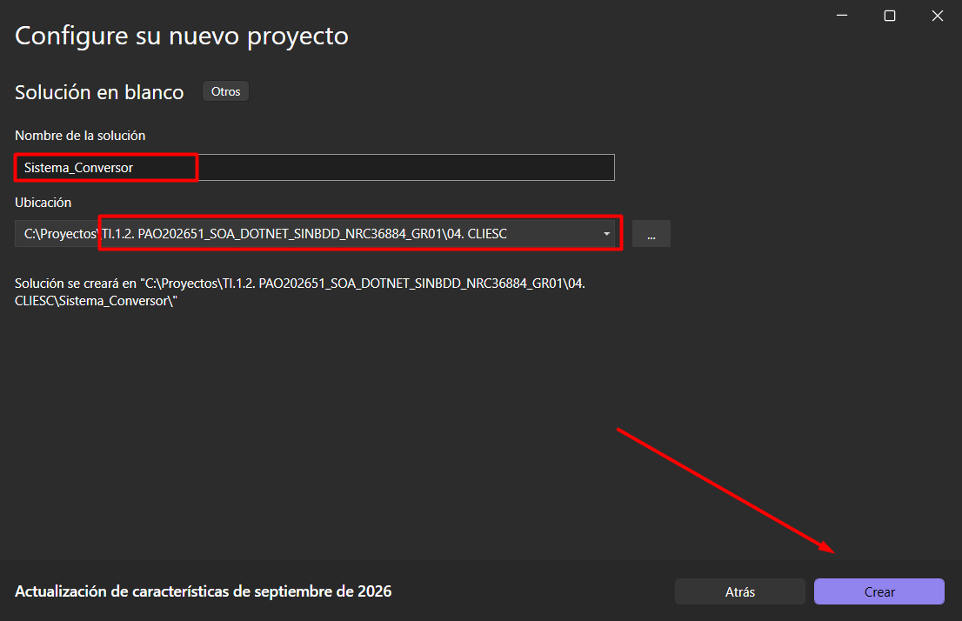
    - Paso 3
Con la solución en blanco vamos a ir agregando los diferentes proyectos necesarios para todos los tipos de clientes, primero se debe agregar un nuevo proyecto.
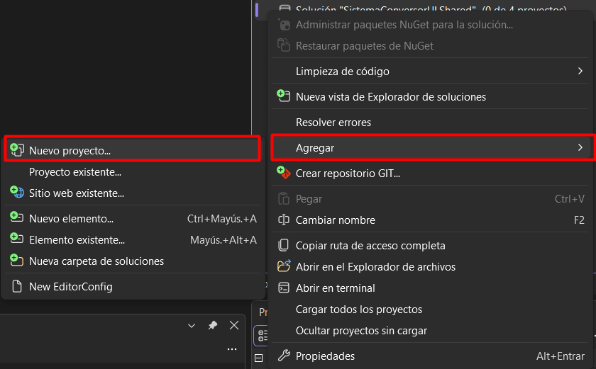
    - Paso 4
para el primero(central) se va a seleccionar la plantilla de Biblioteca de clases de Razor
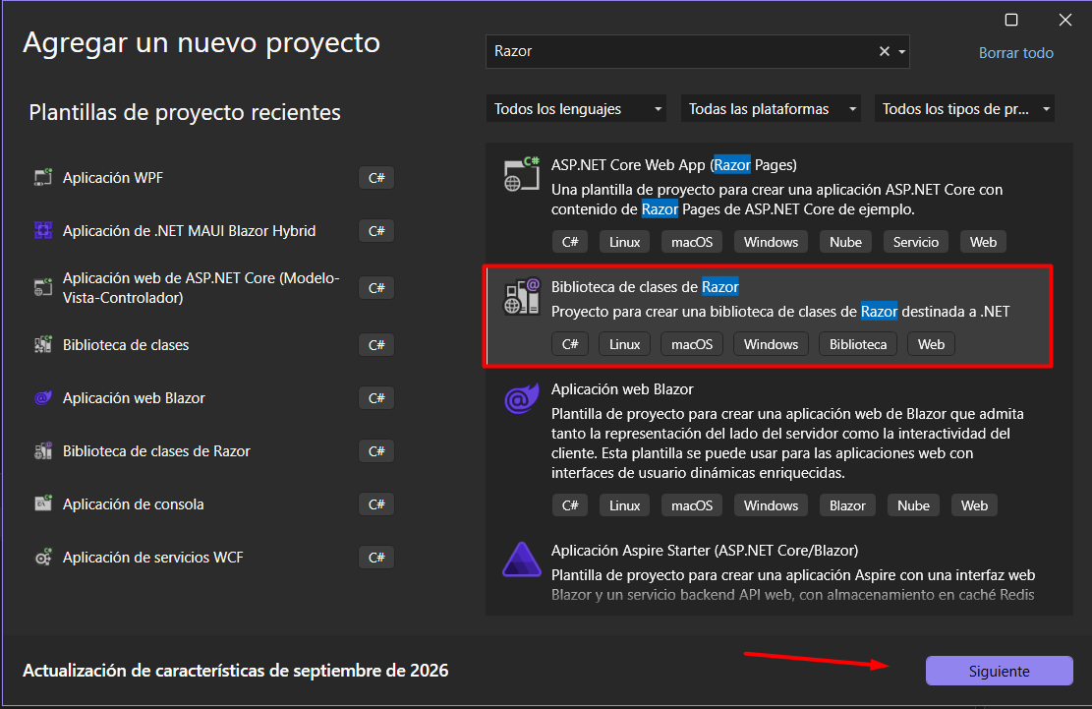
se debe darle un nombre, seleccionar una ubicación, para este caso se denomina con .shared al final del proyecto para denotar cual es el central
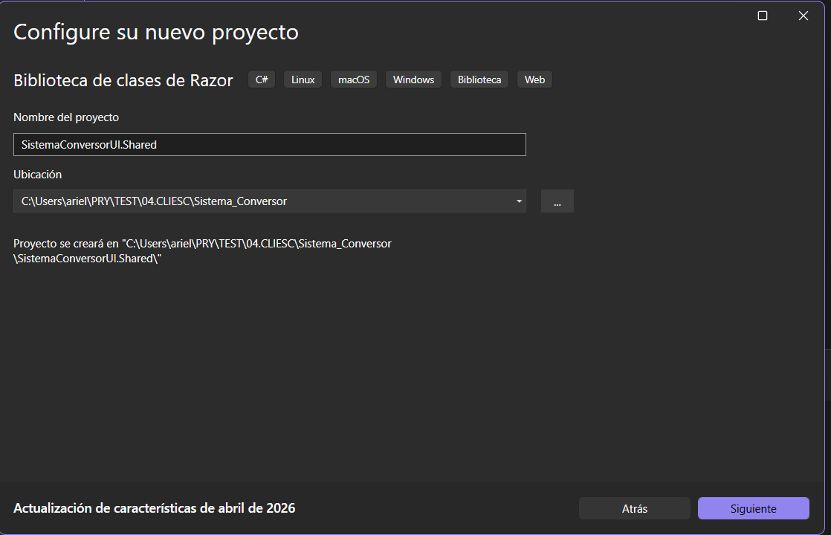
Para este caso se va optar por usar .Net 10.0 ya que es la versión vigente a la presente fecha
    - Paso 5
Para el proyecto web, se debe volver agregar un nuevo proyecto.
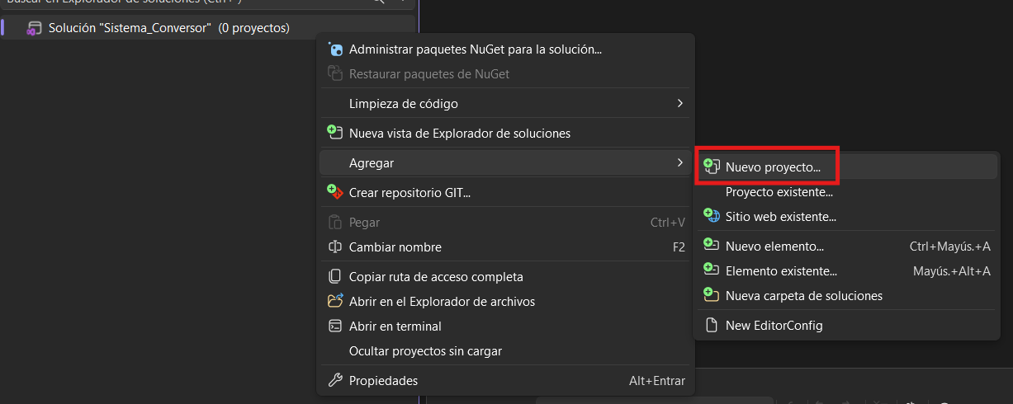
    - Paso 6
Pero para este caso en la plantilla se debe seleccionar Aplicación web de Blazor
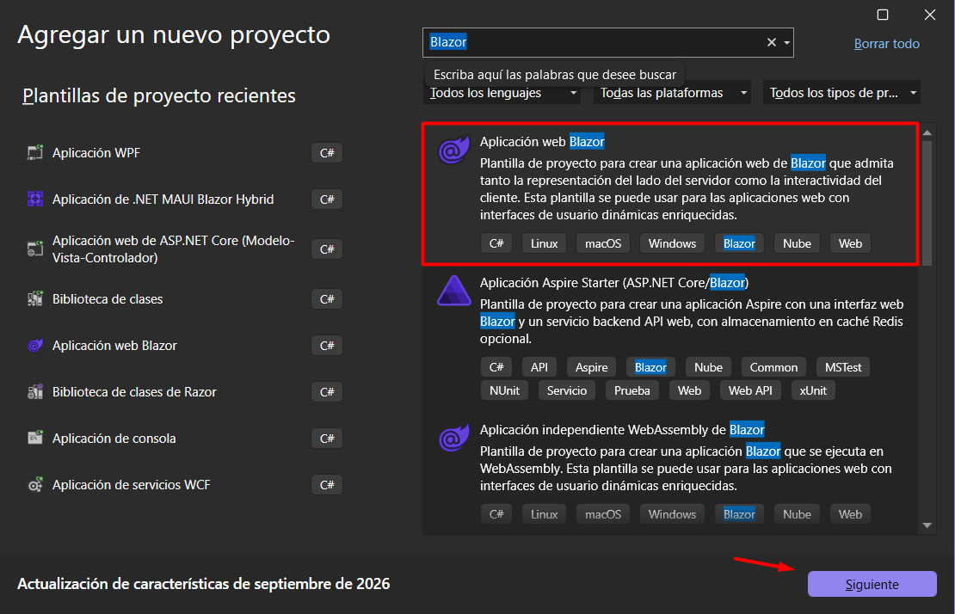
A fin de poder identificar el proyecto este terminara con .web y su ubicacion sera en el directorio correspondiente a ese cliente
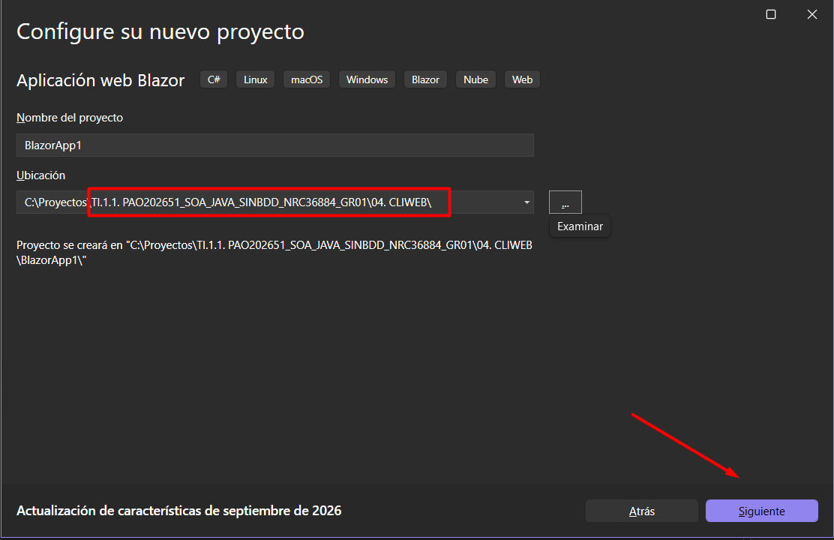
De igual manera se usara .Net 10.0 como versión del framework, este proyecto generar 2 el .web que definimos y no .web.client.
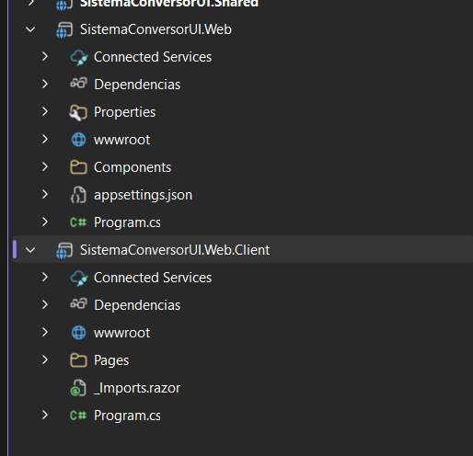
    - Paso 7
Para el caso de clientes mobile y desktop se va a crear un proyecto afín para estas plataformas, por lo que una vez más es necesario agregar un nuevo proyecto.
la plantilla para este caso es la de aplicación de .NET MAUI Blazor Hybrid la cual permite fusionar la plataforma desktop y mobile.
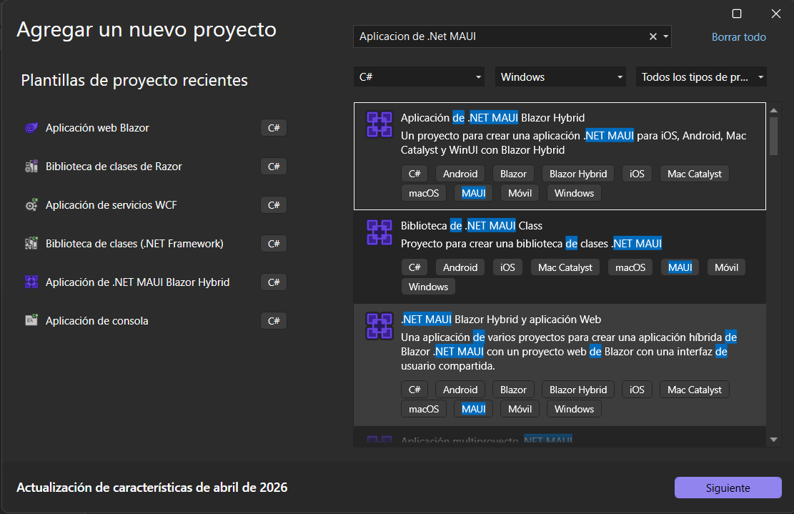
A esta plantilla colocaremos un nombre que finalice .Maui
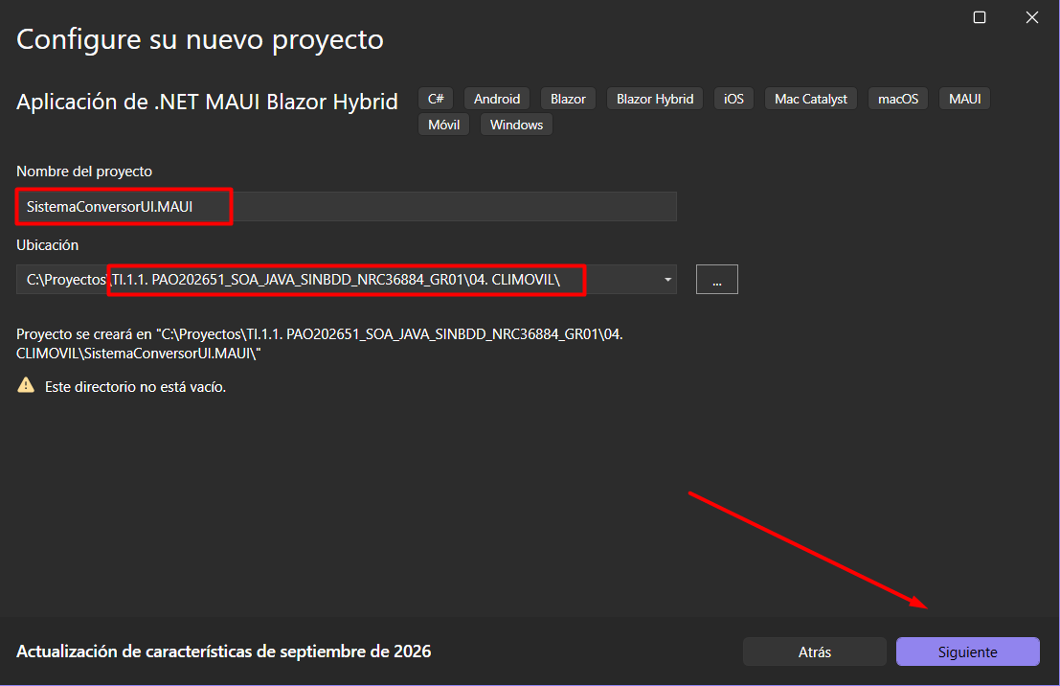
    - Paso 8
Se debe referenciar el proyecto central a los proyectos que se acaban de crear esto tanto para el proyecto web como para que es para desktop y mobile.
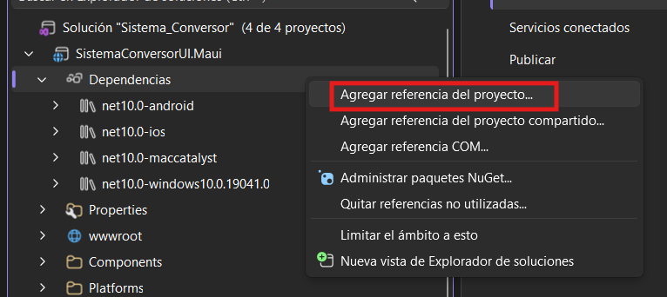
Con esto se debe buscar el proyecto shared(proyecto central) para que los proyectos adyacentes sepan a donde apuntar
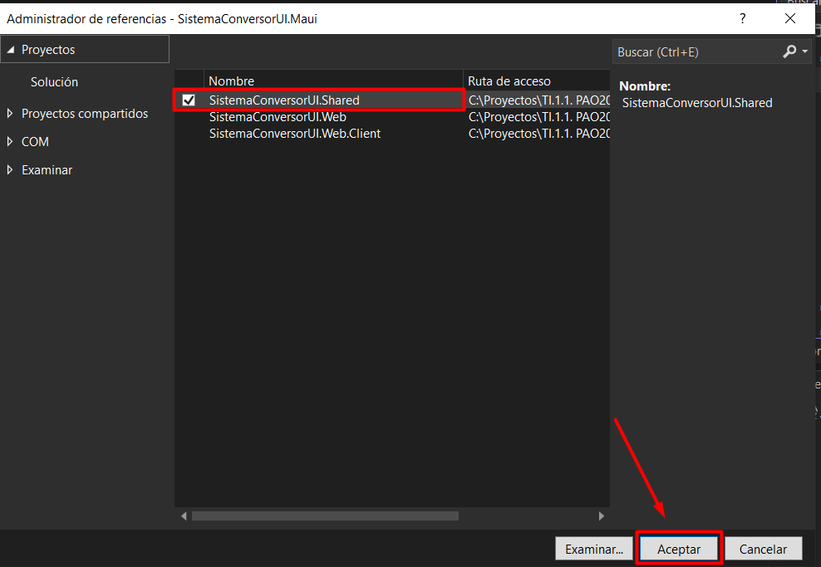
    - Paso 9
Lo que sigue es ir creando los diferentes paquetes que se van a usar.
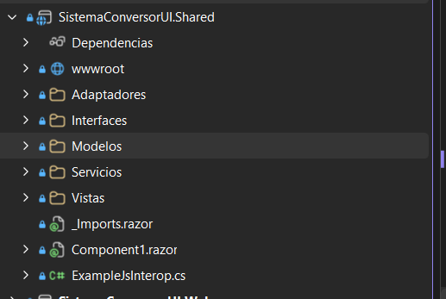
    - Paso 10
En este caso para ir estandarizando el proyecto se va hacer uso de interfaces.

Tabla 11
IAdaptadorAutenticacion
using ec.edu.monster.Modelos;
using System;
using System.Collections.Generic;
using System.Text;

namespace ec.edu.monster.Interfaces;

public interface IAdaptadorAutenticacion
{
TipoBackend Tipo { get; }
Task<string> IniciarSesionAsync(string usuario, string contrasenia);
Task<string> CambiarContraseniaAsync(string contraseniaActual, string contraseniaNueva, string token);
}

Tabla 12
ConstantesRed
using System;
using System.Collections.Generic;
using System.Text;

namespace ec.edu.monster.Modelos;

public static class ConstantesRed
{
// cambiar 'localhost' por la IP local del seervidorWS
public const string IP_WEB_SERVICES = "localhost";
public const string UrlJavaSoap = $"http://{IP_WEB_SERVICES}:8080/WS_ConUni_Java_SOAP_GR01/WSConversorUnidades";
}

Tabla 13
EnumUnidades
namespace ec.edu.monster.Modelos;

public enum TipoMagnitud
{
Longitud,
Masa,
Temperatura
}

public enum UnidadLongitud
{
MILIMETRO,
CENTIMETRO,
METRO,
KILOMETRO,
YARDA
}

public enum UnidadMasa
{
MILIGRAMO,
GRAMO,
KILOGRAMO,
TONELADA,
ONZA
}

public enum UnidadTemperatura
{
CELSIUS,
FAHRENHEIT,
KELVIN,
RANKINE
}

Tabla 14
PeticionConversion
namespace ec.edu.monster.Modelos;

public class PeticionConversion
{
public double Valor { get; set; }
public string UnidadOrigen { get; set; } = string.Empty;
public string UnidadDestino { get; set; } = string.Empty;
public string TipoConversion { get; set; } = "Longitud"; // Longitud, Masa, Temperatura
}

Tabla 15
TipoBackend
namespace ec.edu.monster.Modelos;

public enum TipoBackend
{
JavaSoap,
JavaRest,
DotNetSoap,
DotNetRest
}

Tabla 16
EstadoAplicacion
using ec.edu.monster.Modelos;

namespace ec.edu.monster.Servicios;

public class EstadoAplicacion
{
public TipoBackend BackendActual { get; private set; } = TipoBackend.JavaSoap;
public string TokenActual { get; set; } = string.Empty;

public event Action? AlCambiar;

public void EstablecerBackend(TipoBackend tipo)
{
if (BackendActual != tipo)
{
BackendActual = tipo;
TokenActual = string.Empty; // Invalidamos el token al cambiar de entorno
NotificarEstadoCambiado();
}
}

private void NotificarEstadoCambiado() => AlCambiar?.Invoke();
}

Tabla 17
FabricaEstrategiaBackend
using ec.edu.monster.Interfaces;
using ec.edu.monster.Modelos;

namespace ec.edu.monster.Servicios;

public class FabricaEstrategiaBackend
{
private readonly IEnumerable<IAdaptadorConversion> _adaptadoresConversion;
private readonly IEnumerable<IAdaptadorAutenticacion> _adaptadoresAutenticacion;

public FabricaEstrategiaBackend(
IEnumerable<IAdaptadorConversion> adaptadoresConversion,
IEnumerable<IAdaptadorAutenticacion> adaptadoresAutenticacion)
{
_adaptadoresConversion = adaptadoresConversion;
_adaptadoresAutenticacion = adaptadoresAutenticacion;
}

public IAdaptadorConversion ObtenerAdaptadorConversion(TipoBackend tipo) =>
_adaptadoresConversion.FirstOrDefault(a => a.Tipo == tipo)
?? throw new NotSupportedException($"Adaptador de conversión para {tipo} no implementado.");

public IAdaptadorAutenticacion ObtenerAdaptadorAutenticacion(TipoBackend tipo) =>
_adaptadoresAutenticacion.FirstOrDefault(a => a.Tipo == tipo)
?? throw new NotSupportedException($"Adaptador de autenticación para {tipo} no implementado.");
}

Tabla 18
MainLayout
@inherits LayoutComponentBase

<main>
@Body
</main>

<div id="blazor-error-ui">
Ha ocurrido un error no controlado.
<a href="" class="reload">Recargar</a>
<a class="dismiss">🗙</a>
</div>

Tabla 19
Index
@namespace SistemaConversorUI.Shared.Vista
@page "/"

@using ec.edu.monster.Servicios
@using ec.edu.monster.Modelos

@inject EstadoAplicacion EstadoApp
@inject FabricaEstrategiaBackend Fabrica
@inject NavigationManager NavManager

<div class="login-container">
<div class="login-card">
<div class="brand-header">
<div class="brand-icon">↔</div>
<h1>MONSTER <span>CONVERTER</span></h1>
<p>Sistema de Conversión de Unidades</p>
</div>

<EditForm Model="this" OnValidSubmit="HacerLogin">
<div class="form-group">
<label>ENTORNO DE CONEXIÓN</label>
<select class="form-control" @bind="EstadoApp.BackendActual">
@foreach (var backend in Enum.GetValues<TipoBackend>())
{
<option value="@backend">@backend</option>
}
</select>
</div>

<div class="form-group">
<label>Usuario</label>
<input type="text" class="form-control" placeholder="Ingresa tu usuario" @bind="usuario" required />
</div>

<div class="form-group">
<label>Contraseña</label>
<input type="password" class="form-control" placeholder="Ingresa tu contraseña" @bind="contrasenia" required />
</div>

<button type="submit" class="btn-submit" disabled="@cargando">
@if (cargando)
{
<span class="spinner-border spinner-border-sm"></span>
<span>Verificando...</span>
}
else
{
<span>Iniciar sesión →</span>
}
</button>
</EditForm>

@if (!string.IsNullOrWhiteSpace(mensajeErrorLogin))
{
<div class="alert error">@mensajeErrorLogin</div>
}

<div class="footer-note">GRUPO #1 • PLATAFORMA DE CONVERSIÓN</div>
</div>
</div>

<style>
.login-container {
min-height: 100vh;
display: flex;
align-items: center;
justify-content: center;
padding: 20px;
background: linear-gradient(135deg, #103553, #1979a9);
font-family: 'Segoe UI', system-ui, sans-serif;
}

.login-card {
width: 100%;
max-width: 420px;
padding: 35px 30px;
background: #ffffff;
border-radius: 18px;
box-shadow: 0 15px 35px rgba(0,0,0,0.2);
}

.brand-header {
text-align: center;
margin-bottom: 25px;
}

.brand-icon {
font-size: 32px;
margin-bottom: 5px;
}

.brand-header h1 {
font-size: 20px;
margin: 0;
color: #103553;
letter-spacing: 1px;
}

.brand-header span { color: #1979a9; }
.brand-header p { font-size: 13px; color: #66788a; margin-top: 4px; }

.form-group {
margin-bottom: 18px;
}

.form-group label {
display: block;
font-size: 11px;
font-weight: 700;
color: #344c63;
margin-bottom: 6px;
letter-spacing: 0.5px;
}

.form-control {
width: 100%;
padding: 11px 14px;
border: 1px solid #dce4ed;
border-radius: 8px;
font-size: 14px;
box-sizing: border-box;
}

.form-control:focus {
outline: none;
border-color: #1979a9;
box-shadow: 0 0 0 3px rgba(25, 121, 169, 0.15);
}

.btn-submit {
width: 100%;
padding: 12px;
background: #155b87;
color: white;
border: none;
border-radius: 8px;
font-weight: 700;
font-size: 14px;
cursor: pointer;
transition: background 0.2s;
margin-top: 10px;
}

.btn-submit:hover:not(:disabled) { background: #103553; }
.btn-submit:disabled { opacity: 0.7; cursor: wait; }

.alert.error {
margin-top: 15px;
padding: 10px;
background: #fff2f2;
border: 1px solid #f2caca;
color: #a52a2a;
border-radius: 6px;
font-size: 12px;
text-align: center;
}

.footer-note {
text-align: center;
margin-top: 25px;
font-size: 10px;
color: #8b9aab;
font-weight: 700;
letter-spacing: 1px;
}
</style>

@code {
private string usuario = "MONSTER";
private string contrasenia = "MONSTER69";
private string mensajeErrorLogin = "";
private bool cargando;

private async Task HacerLogin()
{
if (cargando) return;

mensajeErrorLogin = string.Empty;
cargando = true;

try
{
var adaptadorAuth = Fabrica.ObtenerAdaptadorAutenticacion(EstadoApp.BackendActual);
EstadoApp.TokenActual = await adaptadorAuth.IniciarSesionAsync(usuario, contrasenia);

if (!string.IsNullOrEmpty(EstadoApp.TokenActual))
{
NavManager.NavigateTo("/conversor");
}
else
{
mensajeErrorLogin = "Credenciales inválidas o token no recibido.";
}
}
catch
{
mensajeErrorLogin = "Error al conectar. Verifica el servidor y tus credenciales.";
}
finally
{
cargando = false;
}
}
}

Tabla 21
ConversorInteligente
@page "/conversor"
@inject ec.edu.monster.Servicios.EstadoAplicacion EstadoApp
@inject ec.edu.monster.Servicios.FabricaEstrategiaBackend Fabrica
@inject NavigationManager NavManager

<div class="app-layout">
<div class="container py-4">
<div class="d-flex justify-content-between align-items-center mb-4 p-3 bg-light rounded shadow-sm">
<div>
<h4 class="m-0 text-success">Conversor de Unidades</h4>
<small class="text-muted">Entorno: <strong>@EstadoApp.BackendActual</strong> | Token: @(string.IsNullOrEmpty(EstadoApp.TokenActual) ? "Ninguno" : EstadoApp.TokenActual.Substring(0, 8) + "...")</small>
</div>
<div>
<button class="btn btn-outline-secondary btn-sm me-2" @onclick='() => NavManager.NavigateTo("/cambiar-contrasenia")'>Perfil</button>
<button class="btn btn-outline-danger btn-sm" @onclick="CerrarSesion">Cerrar Sesión</button>
</div>
</div>

<div class="row">
<div class="col-md-6 mb-3">
<div class="card p-4 shadow-sm">
<div class="mb-3">
<label class="form-label fw-bold">Tipo de Conversión</label>
<select class="form-select" value="@magnitudSeleccionada" @onchange="OnMagnitudChanged">
@foreach (var magnitud in Enum.GetValues<ec.edu.monster.Modelos.TipoMagnitud>())
{
<option value="@magnitud">@magnitud</option>
}
</select>
</div>

<div class="mb-3">
<label class="form-label fw-bold">Valor</label>
<input type="number" class="form-control" @bind="peticion.Valor" />
</div>

<div class="row mb-3">
<div class="col">
<label class="form-label fw-bold">Unidad Inicial</label>
<select class="form-select" @bind="peticion.UnidadOrigen">
@RenderizarOpcionesUnidad()
</select>
</div>
<div class="col">
<label class="form-label fw-bold">Unidad Final</label>
<select class="form-select" @bind="peticion.UnidadDestino">
@RenderizarOpcionesUnidad()
</select>
</div>
</div>

<div class="row g-2 mb-3">
<div class="col"><button class="btn btn-primary w-100" @onclick="EjecutarConversion">Convertir</button></div>
<div class="col"><button class="btn btn-secondary w-100" @onclick="Limpiar">Limpiar</button></div>
</div>

@if (!string.IsNullOrEmpty(mensajeError))
{
<div class="alert alert-danger text-center">@mensajeError</div>
}

<div class="p-3 text-center rounded fw-bold text-white bg-success h5">
@textoResultado
</div>
</div>
</div>

<div class="col-md-6">
<div class="card p-4 shadow-sm">
<h6 class="fw-bold mb-3 text-secondary">Historial de Conversiones</h6>
<textarea class="form-control" style="height: 250px; resize: none;" readonly>@historial</textarea>
</div>
</div>
</div>
</div>
</div>
<style>
.app-layout {
min-height: 100vh;
width: 100%;
background: linear-gradient(135deg, #103553, #1979a9);
font-family: 'Segoe UI', system-ui, sans-serif;
}
</style>
@code {
private ec.edu.monster.Modelos.TipoMagnitud magnitudSeleccionada = ec.edu.monster.Modelos.TipoMagnitud.Longitud;
private ec.edu.monster.Modelos.PeticionConversion peticion = new ec.edu.monster.Modelos.PeticionConversion();
private string textoResultado = "Resultado: listo para convertir";
private string mensajeError = "";
private string historial = "";

protected override void OnInitialized()
{
if (string.IsNullOrEmpty(EstadoApp.TokenActual))
{
NavManager.NavigateTo("/");
return;
}
EstablecerUnidadesPorDefecto(ec.edu.monster.Modelos.TipoMagnitud.Longitud);
}

private RenderFragment RenderizarOpcionesUnidad() => builder =>
{
int seq = 0;
Array valoresEnum = magnitudSeleccionada switch
{
ec.edu.monster.Modelos.TipoMagnitud.Masa => Enum.GetValues(typeof(ec.edu.monster.Modelos.UnidadMasa)),
ec.edu.monster.Modelos.TipoMagnitud.Temperatura => Enum.GetValues(typeof(ec.edu.monster.Modelos.UnidadTemperatura)),
_ => Enum.GetValues(typeof(ec.edu.monster.Modelos.UnidadLongitud))
};
foreach (var val in valoresEnum)
{
builder.OpenElement(seq++, "option");
builder.AddAttribute(seq++, "value", val.ToString());
builder.AddContent(seq++, val.ToString());
builder.CloseElement();
}
};

private void OnMagnitudChanged(ChangeEventArgs e)
{
if (Enum.TryParse<ec.edu.monster.Modelos.TipoMagnitud>(e.Value?.ToString(), out var nuevaMagnitud))
{
magnitudSeleccionada = nuevaMagnitud;
EstablecerUnidadesPorDefecto(nuevaMagnitud);
}
}

private void EstablecerUnidadesPorDefecto(ec.edu.monster.Modelos.TipoMagnitud magnitud)
{
peticion.TipoConversion = magnitud.ToString();
peticion.UnidadOrigen = magnitud switch
{
ec.edu.monster.Modelos.TipoMagnitud.Masa => ec.edu.monster.Modelos.UnidadMasa.GRAMO.ToString(),
ec.edu.monster.Modelos.TipoMagnitud.Temperatura => ec.edu.monster.Modelos.UnidadTemperatura.CELSIUS.ToString(),
_ => ec.edu.monster.Modelos.UnidadLongitud.METRO.ToString()
};
peticion.UnidadDestino = magnitud switch
{
ec.edu.monster.Modelos.TipoMagnitud.Masa => ec.edu.monster.Modelos.UnidadMasa.KILOGRAMO.ToString(),
ec.edu.monster.Modelos.TipoMagnitud.Temperatura => ec.edu.monster.Modelos.UnidadTemperatura.FAHRENHEIT.ToString(),
_ => ec.edu.monster.Modelos.UnidadLongitud.MILIMETRO.ToString()
};
}

private async Task EjecutarConversion()
{
mensajeError = "";
textoResultado = "Calculando...";
try
{
var adaptador = Fabrica.ObtenerAdaptadorConversion(EstadoApp.BackendActual);
double resultadoNum = await adaptador.ConvertirAsync(peticion, EstadoApp.TokenActual);
textoResultado = $"Resultado: {resultadoNum}";
historial = $"[{DateTime.Now:HH:mm:ss}] {peticion.Valor} {peticion.UnidadOrigen} -> {resultadoNum} {peticion.UnidadDestino}\n" + historial;
}
catch (Exception ex)
{
textoResultado = "Error en conversión";
mensajeError = ex.Message;
}
}

private void Limpiar()
{
peticion.Valor = 0;
textoResultado = "Resultado: listo para convertir";
mensajeError = "";
}

private void CerrarSesion()
{
EstadoApp.TokenActual = string.Empty;
NavManager.NavigateTo("/");
}
}

Tabla 22
Cambiar Contraseña
@page "/cambiar-contrasenia"
@inject ec.edu.monster.Servicios.EstadoAplicacion EstadoApp
@inject ec.edu.monster.Servicios.FabricaEstrategiaBackend Fabrica
@inject NavigationManager NavManager

<div class="app-layout">
<div class="container py-5" style="max-width: 450px;">
<div class="card shadow p-4">
<h4 class="text-center mb-3 text-primary">Cambiar Contraseña</h4>

<div class="mb-3">
<label class="form-label">Contraseña Actual</label>
<input type="password" class="form-control" @bind="actual" />
</div>
<div class="mb-3">
<label class="form-label">Nueva Contraseña</label>
<input type="password" class="form-control" @bind="nueva" />
</div>
<div class="mb-3">
<label class="form-label">Confirmar Nueva Contraseña</label>
<input type="password" class="form-control" @bind="confirmacion" />
</div>

<div class="row g-2">
<div class="col"><button class="btn btn-secondary w-100" @onclick="Volver">Cancelar</button></div>
<div class="col"><button class="btn btn-success w-100" @onclick="EjecutarCambio">Guardar</button></div>
</div>

@if (!string.IsNullOrEmpty(mensajeFeedback))
{
<div class="alert @claseAlerta mt-3 text-center">@mensajeFeedback</div>
}
</div>
</div>

</div>

<style>
.app-layout {
min-height: 100vh;
width: 100%;
background: linear-gradient(135deg, #103553, #1979a9);
font-family: 'Segoe UI', system-ui, sans-serif;
}
</style>

@code {
private string actual = "";
private string nueva = "";
private string confirmacion = "";
private string mensajeFeedback = "";
private string claseAlerta = "alert-danger";

private async Task EjecutarCambio()
{
mensajeFeedback = "";
if (string.IsNullOrWhiteSpace(actual) || string.IsNullOrWhiteSpace(nueva))
{
MostrarError("Todos los campos son obligatorios.");
return;
}
if (nueva != confirmacion)
{
MostrarError("Las contraseñas nuevas no coinciden.");
return;
}

try
{
var adaptador = Fabrica.ObtenerAdaptadorAutenticacion(EstadoApp.BackendActual);
string respuesta = await adaptador.CambiarContraseniaAsync(actual, nueva, EstadoApp.TokenActual);
claseAlerta = "alert-success";
mensajeFeedback = respuesta;
actual = nueva = confirmacion = "";
}
catch (Exception ex)
{
MostrarError(ex.Message);
}
}

private void MostrarError(string msj)
{
claseAlerta = "alert-danger";
mensajeFeedback = msj;
}

private void Volver() => NavManager.NavigateTo("/conversor");
}

Como el proyecto está pensado que se pueda usar con 3 web services adicionales al de JavaSOAP se debe crear los adaptadores para cada caso específico.

Tabla 23
AdaptadorAutenticacionJavaSoap
using System.Text;
using System.Xml.Linq;
using ec.edu.monster.Interfaces;
using ec.edu.monster.Modelos;

namespace ec.edu.monster.Adaptadores;

public class AdaptadorAutenticacionJavaSoap : IAdaptadorAutenticacion
{
public TipoBackend Tipo => TipoBackend.JavaSoap;
private readonly HttpClient _httpClient;

public AdaptadorAutenticacionJavaSoap(HttpClient httpClient)
{
_httpClient = httpClient;
}

public async Task<string> IniciarSesionAsync(string usuario, string contrasenia)
{
string soapXml = $@"<soapenv:Envelope xmlns:soapenv=""http://schemas.xmlsoap.org/soap/envelope/"" xmlns:ws=""http://ws.controladores.monster.edu.ec/"">
<soapenv:Header/>
<soapenv:Body>
<ws:login>
<usuario>{usuario}</usuario>
<contrasenia>{contrasenia}</contrasenia>
</ws:login>
</soapenv:Body>
</soapenv:Envelope>";

var content = new StringContent(soapXml, Encoding.UTF8, "text/xml");
var response = await _httpClient.PostAsync(ConstantesRed.UrlJavaSoap, content);

if (!response.IsSuccessStatusCode)
throw new Exception($"Error HTTP: {response.StatusCode}");

string responseXml = await response.Content.ReadAsStringAsync();
var doc = XDocument.Parse(responseXml);
var tokenElement = doc.Descendants().FirstOrDefault(x => x.Name.LocalName == "return");

if (tokenElement == null)
throw new Exception("No se encontró el token en la respuesta SOAP.");

return tokenElement.Value;
}

public async Task<string> CambiarContraseniaAsync(string contraseniaActual, string contraseniaNueva, string token)
{
string soapXml = $@"<soapenv:Envelope xmlns:soapenv=""http://schemas.xmlsoap.org/soap/envelope/"" xmlns:ws=""http://ws.controladores.monster.edu.ec/"">
<soapenv:Header/>
<soapenv:Body>
<ws:cambiarContrasenia>
<contraseniaActual>{contraseniaActual}</contraseniaActual>
<contraseniaNueva>{contraseniaNueva}</contraseniaNueva>
</ws:cambiarContrasenia>
</soapenv:Body>
</soapenv:Envelope>";

var request = new HttpRequestMessage(HttpMethod.Post, ConstantesRed.UrlJavaSoap)
{
Content = new StringContent(soapXml, Encoding.UTF8, "text/xml")
};
request.Headers.Add("SOAPAction", "\"\"");

var response = await _httpClient.SendAsync(request);
string responseXml = await response.Content.ReadAsStringAsync();

if (!response.IsSuccessStatusCode)
{
var docFault = XDocument.Parse(responseXml);
var faultString = docFault.Descendants().FirstOrDefault(x => x.Name.LocalName == "faultstring")?.Value;
throw new Exception($"Error: {faultString ?? "No se pudo cambiar la contraseña"}");
}

var doc = XDocument.Parse(responseXml);
var resultElement = doc.Descendants().FirstOrDefault(x => x.Name.LocalName == "return");
return resultElement?.Value ?? "Contraseña actualizada correctamente";
}
}

Tabla 24
AdaptadorConversionJavaSoap
using System.Globalization;
using System.Text;
using System.Xml.Linq;
using ec.edu.monster.Interfaces;
using ec.edu.monster.Modelos;

namespace ec.edu.monster.Adaptadores;

public class AdaptadorConversionJavaSoap : IAdaptadorConversion
{
public TipoBackend Tipo => TipoBackend.JavaSoap;
private readonly HttpClient _httpClient;

public AdaptadorConversionJavaSoap(HttpClient httpClient)
{
_httpClient = httpClient;
}

public async Task<double> ConvertirAsync(PeticionConversion peticion, string token)
{
string metodoWs = peticion.TipoConversion switch
{
"Masa" => "convertirMasa",
"Temperatura" => "convertirTemperatura",
_ => "convertirLongitud"
};

string valorFormateado = peticion.Valor.ToString(CultureInfo.InvariantCulture);

string soapXml = $@"<soapenv:Envelope xmlns:soapenv=""http://schemas.xmlsoap.org/soap/envelope/"" xmlns:ws=""http://ws.controladores.monster.edu.ec/"">
<soapenv:Header>
<ws:token>{token}</ws:token>
</soapenv:Header>
<soapenv:Body>
<ws:{metodoWs}>
<valor>{valorFormateado}</valor>
<unidadInicial>{peticion.UnidadOrigen}</unidadInicial>
<unidadFinal>{peticion.UnidadDestino}</unidadFinal>
</ws:{metodoWs}>
</soapenv:Body>
</soapenv:Envelope>";

var content = new StringContent(soapXml, Encoding.UTF8, "text/xml");
var response = await _httpClient.PostAsync(ConstantesRed.UrlJavaSoap, content);
string responseXml = await response.Content.ReadAsStringAsync();

if (!response.IsSuccessStatusCode)
{
var docFault = XDocument.Parse(responseXml);
var faultString = docFault.Descendants().FirstOrDefault(x => x.Name.LocalName == "faultstring")?.Value;
throw new Exception($"Error del servidor SOAP: {faultString ?? response.StatusCode.ToString()}");
}

var doc = XDocument.Parse(responseXml);
var resultElement = doc.Descendants().FirstOrDefault(x => x.Name.LocalName == "return");

if (resultElement != null && double.TryParse(resultElement.Value, NumberStyles.Any, CultureInfo.InvariantCulture, out double resultado))
{
return resultado;
}

throw new Exception("No se pudo parsear el resultado devuelto por el servidor.");
}
}

Cliente Móvil
Para el cliente móvil se debe crear la instancia que llame al codigo que esta en el proyecto .shared, por lo que el código se ve así:

Tabla 25
MauiProgram
using Microsoft.Extensions.Logging;
using ec.edu.monster.Adaptadores;
using ec.edu.monster.Interfaces;
using ec.edu.monster.Servicios;

namespace SistemaConversorUI.Maui
{
public static class MauiProgram
{
public static MauiApp CreateMauiApp()
{
var builder = MauiApp.CreateBuilder();
builder
.UseMauiApp<App>()
.ConfigureFonts(fonts =>
{
fonts.AddFont("OpenSans-Regular.ttf", "OpenSansRegular");
});

builder.Services.AddMauiBlazorWebView();

// HttpClient simple para Android
builder.Services.AddSingleton<HttpClient>();

// Servicios del estado y fábrica
builder.Services.AddScoped<EstadoAplicacion>();
builder.Services.AddScoped<FabricaEstrategiaBackend>();

// Adaptadores Java SOAP
builder.Services.AddScoped<IAdaptadorAutenticacion, AdaptadorAutenticacionJavaSoap>();
builder.Services.AddScoped<IAdaptadorConversion, AdaptadorConversionJavaSoap>();

#if DEBUG
builder.Services.AddBlazorWebViewDeveloperTools();
builder.Logging.AddDebug();
#endif

return builder.Build();
}
}
}

Vista del cliente movil, login
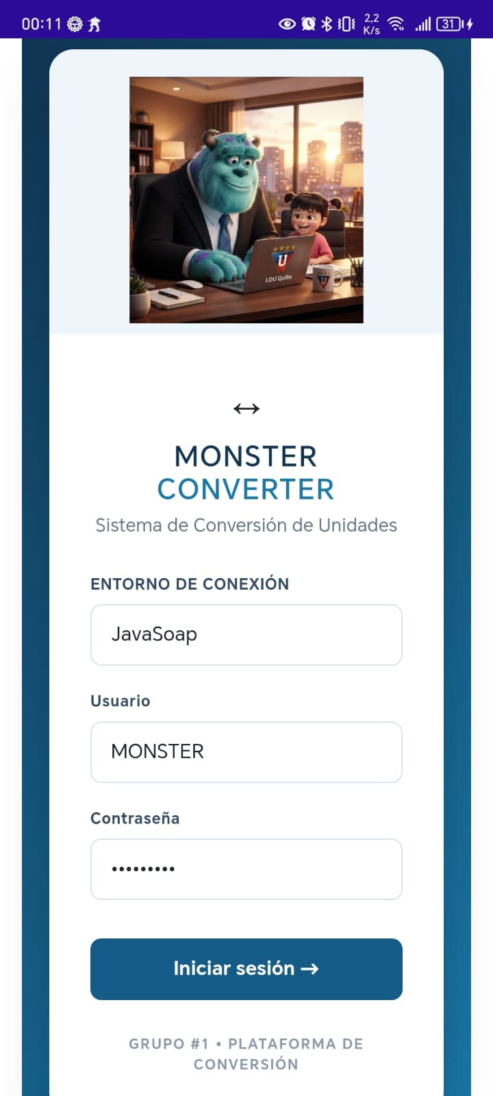
vista del conversor de unidades
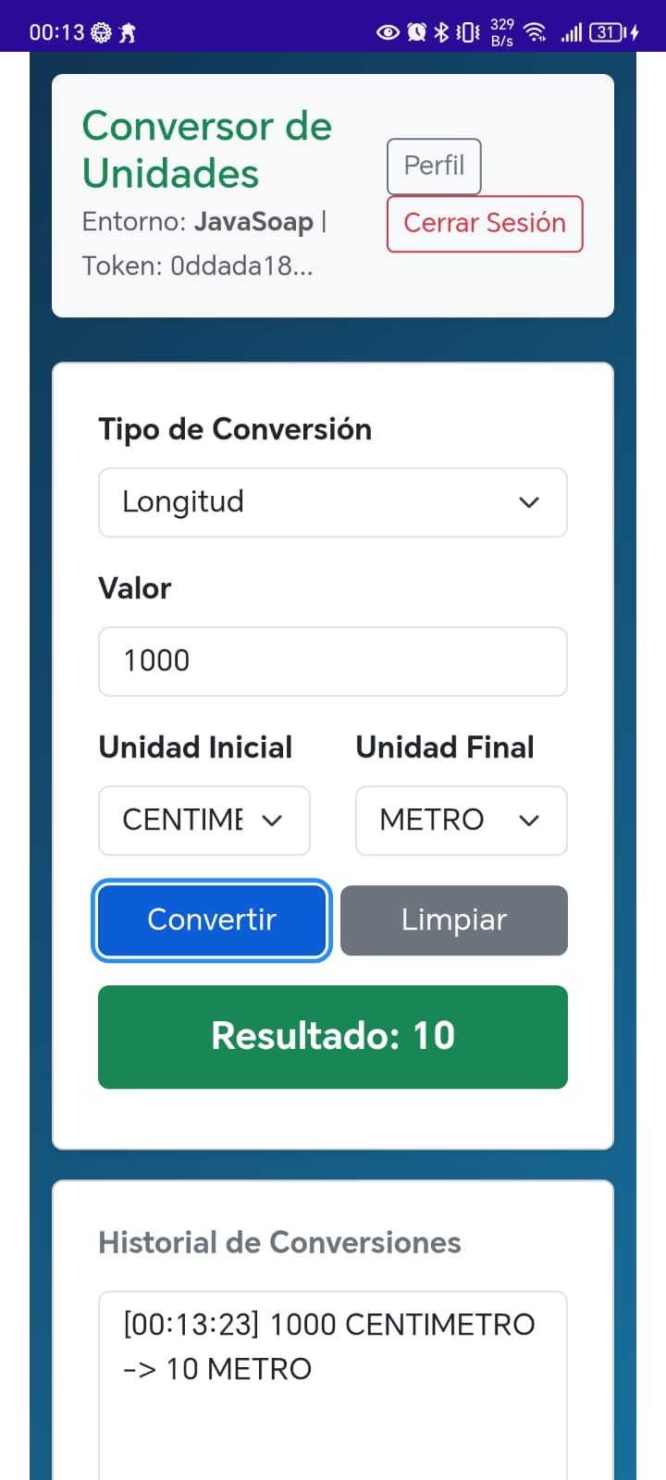
Vista del cambio de contraseña
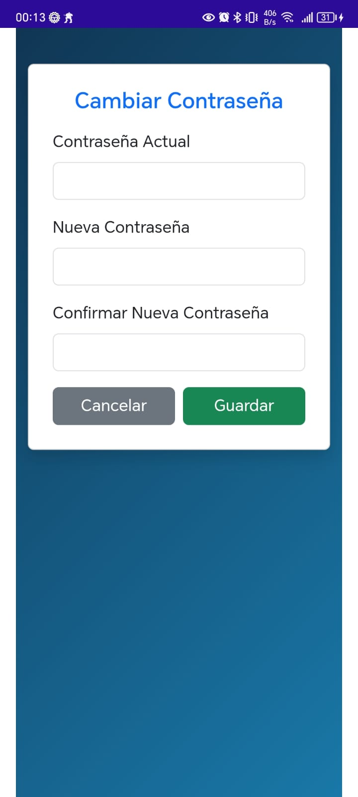

Cliente Escritorio
Para el cliente desktop se debe crear la instancia que llame al codigo que esta en el proyecto .shared, por lo que el codigo se ve asi, es el mismo que el de movil, sol cambiará la adaptación de la plataforma que se llame

Tabla 26
MauiProgram
using Microsoft.Extensions.Logging;
using Microsoft.Extensions.DependencyInjection;

namespace SistemaConversorUI.Maui
{
public static class MauiProgram
{
public static MauiApp CreateMauiApp()
{
var builder = MauiApp.CreateBuilder();
builder
.UseMauiApp<App>()
.ConfigureFonts(fonts =>
{
fonts.AddFont("OpenSans-Regular.ttf", "OpenSansRegular");
});

builder.Services.AddMauiBlazorWebView();
// 1. Cliente HTTP
builder.Services.AddHttpClient();

// 2. SERVICIOS CORE
builder.Services.AddScoped<ec.edu.monster.Servicios.EstadoAplicacion>();
builder.Services.AddScoped<ec.edu.monster.Servicios.FabricaEstrategiaBackend>();

// 3. ADAPTADORES (Igual que en la Web)
builder.Services.AddScoped<ec.edu.monster.Interfaces.IAdaptadorAutenticacion, ec.edu.monster.Adaptadores.AdaptadorAutenticacionJavaSoap>();
builder.Services.AddScoped<ec.edu.monster.Interfaces.IAdaptadorAutenticacion, ec.edu.monster.Adaptadores.AdaptadorAutenticacionDotNetSoap>();
builder.Services.AddScoped<ec.edu.monster.Interfaces.IAdaptadorAutenticacion, ec.edu.monster.Adaptadores.AdaptadorAutenticacionDotNetRest>();
builder.Services.AddScoped<ec.edu.monster.Interfaces.IAdaptadorAutenticacion, ec.edu.monster.Adaptadores.AdaptadorAutenticacionJavaRest>();

builder.Services.AddScoped<ec.edu.monster.Interfaces.IAdaptadorConversion, ec.edu.monster.Adaptadores.AdaptadorConversionJavaSoap>();
builder.Services.AddScoped<ec.edu.monster.Interfaces.IAdaptadorConversion, ec.edu.monster.Adaptadores.AdaptadorConversionDotNetSoap>();
builder.Services.AddScoped<ec.edu.monster.Interfaces.IAdaptadorConversion, ec.edu.monster.Adaptadores.AdaptadorConversionDotNetRest>();
builder.Services.AddScoped<ec.edu.monster.Interfaces.IAdaptadorConversion, ec.edu.monster.Adaptadores.AdaptadorConversionJavaRest>();

#if DEBUG
builder.Services.AddBlazorWebViewDeveloperTools();
builder.Logging.AddDebug();
#endif

// --- AUTENTICACIÓN ---
// EL REAL (Java SOAP):
builder.Services.AddScoped<ec.edu.monster.Interfaces.IAdaptadorAutenticacion, ec.edu.monster.Adaptadores.AdaptadorAutenticacionJavaSoap>();

// LOS MOCKS (Para los que aún no construimos):
builder.Services.AddScoped<ec.edu.monster.Interfaces.IAdaptadorAutenticacion>(sp => new ec.edu.monster.Adaptadores.AdaptadorAutenticacionMock(ec.edu.monster.Modelos.TipoBackend.JavaRest));
builder.Services.AddScoped<ec.edu.monster.Interfaces.IAdaptadorAutenticacion>(sp => new ec.edu.monster.Adaptadores.AdaptadorAutenticacionMock(ec.edu.monster.Modelos.TipoBackend.DotNetSoap));
builder.Services.AddScoped<ec.edu.monster.Interfaces.IAdaptadorAutenticacion>(sp => new ec.edu.monster.Adaptadores.AdaptadorAutenticacionMock(ec.edu.monster.Modelos.TipoBackend.DotNetRest));

// --- CONVERSIÓN ---
// EL REAL (Java SOAP):
builder.Services.AddScoped<ec.edu.monster.Interfaces.IAdaptadorConversion, ec.edu.monster.Adaptadores.AdaptadorConversionJavaSoap>();
// LOS MOCKS:
builder.Services.AddScoped<ec.edu.monster.Interfaces.IAdaptadorConversion>(sp => new ec.edu.monster.Adaptadores.AdaptadorConversionMock(ec.edu.monster.Modelos.TipoBackend.JavaRest));
builder.Services.AddScoped<ec.edu.monster.Interfaces.IAdaptadorConversion>(sp => new ec.edu.monster.Adaptadores.AdaptadorConversionMock(ec.edu.monster.Modelos.TipoBackend.DotNetSoap));
builder.Services.AddScoped<ec.edu.monster.Interfaces.IAdaptadorConversion>(sp => new ec.edu.monster.Adaptadores.AdaptadorConversionMock(ec.edu.monster.Modelos.TipoBackend.DotNetRest));

return builder.Build();
}
}
}

Vista del login
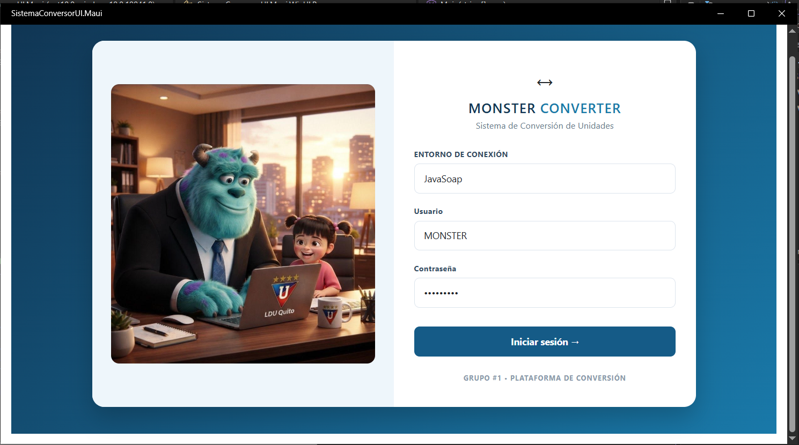
vista del conversor de unidades
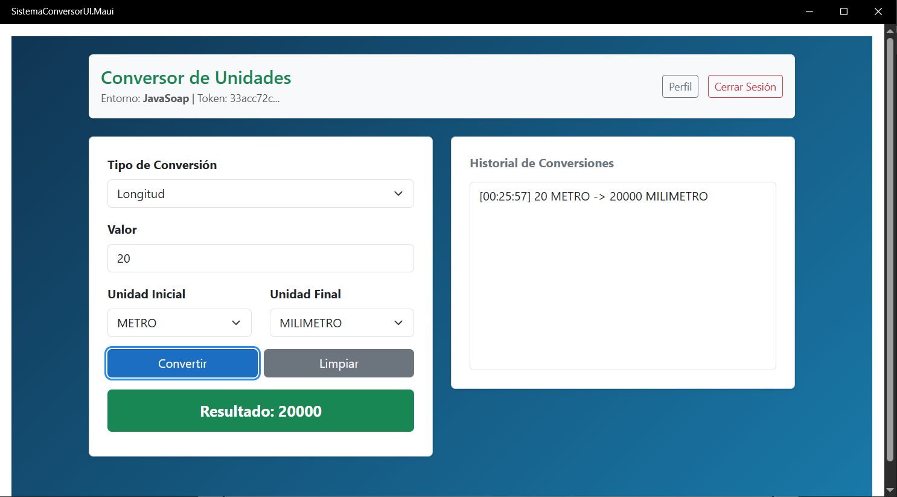
vista del cambio de contraseña
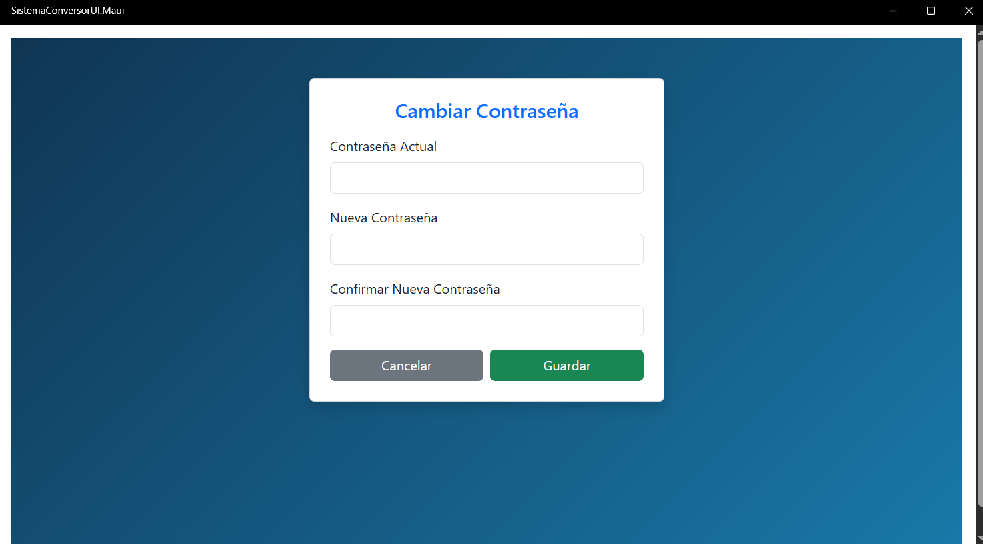

Cliente Web
Para el cliente web se debe crear la instancia que llame al codigo que esta en el proyecto .shared, por lo que el codigo se ve asi:

Tabla 27
Program
using SistemaConversorUI.Web.Client.Pages;
using ec.edu.monster.Components;

var builder = WebApplication.CreateBuilder(args);

builder.Services.AddAntiforgery();

// 1. Servicios base de Blazor y Seguridad
builder.Services.AddRazorComponents()
.AddInteractiveServerComponents();
builder.Services.AddAntiforgery();
builder.Services.AddHttpClient();

// 2. SERVICIOS CORE
builder.Services.AddScoped<ec.edu.monster.Servicios.EstadoAplicacion>();
builder.Services.AddScoped<ec.edu.monster.Servicios.FabricaEstrategiaBackend>();

// 3. ADAPTADORES DE AUTENTICACIÓN
// El Real (Java SOAP):
builder.Services.AddScoped<ec.edu.monster.Interfaces.IAdaptadorAutenticacion, ec.edu.monster.Adaptadores.AdaptadorAutenticacionJavaSoap>();
// El Real (.NET SOAP):
builder.Services.AddScoped<ec.edu.monster.Interfaces.IAdaptadorAutenticacion, ec.edu.monster.Adaptadores.AdaptadorAutenticacionDotNetSoap>();
builder.Services.AddScoped<ec.edu.monster.Interfaces.IAdaptadorAutenticacion, ec.edu.monster.Adaptadores.AdaptadorAutenticacionDotNetRest>();

// Los Mocks (Para los demás):
builder.Services.AddScoped<ec.edu.monster.Interfaces.IAdaptadorAutenticacion, ec.edu.monster.Adaptadores.AdaptadorAutenticacionJavaRest>();

// 4. ADAPTADORES DE CONVERSIÓN
// El Real (Java SOAP):
builder.Services.AddScoped<ec.edu.monster.Interfaces.IAdaptadorConversion, ec.edu.monster.Adaptadores.AdaptadorConversionJavaSoap>();
// El Real (.NET SOAP):
builder.Services.AddScoped<ec.edu.monster.Interfaces.IAdaptadorConversion, ec.edu.monster.Adaptadores.AdaptadorConversionDotNetSoap>();

builder.Services.AddScoped<ec.edu.monster.Interfaces.IAdaptadorConversion, ec.edu.monster.Adaptadores.AdaptadorConversionDotNetRest>();
// Los Mocks:
builder.Services.AddScoped<ec.edu.monster.Interfaces.IAdaptadorConversion, ec.edu.monster.Adaptadores.AdaptadorConversionJavaRest>();

// --- FIN DE LOS SERVICIOS ---
var app = builder.Build();

// Configure the HTTP request pipeline.
if (app.Environment.IsDevelopment())
{
app.UseWebAssemblyDebugging();
}
else
{
app.UseExceptionHandler("/Error", createScopeForErrors: true);
// The default HSTS value is 30 days. You may want to change this for production scenarios, see https://aka.ms/aspnetcore-hsts.
app.UseHsts();
}
app.UseStatusCodePagesWithReExecute("/not-found", createScopeForStatusCodePages: true);
app.UseHttpsRedirection();

app.UseAntiforgery();

app.MapStaticAssets();
app.MapRazorComponents<App>()
.AddInteractiveServerRenderMode()
.AddAdditionalAssemblies(typeof(SistemaConversorUI.Web.Client._Imports).Assembly);

app.Run();

Vista del login
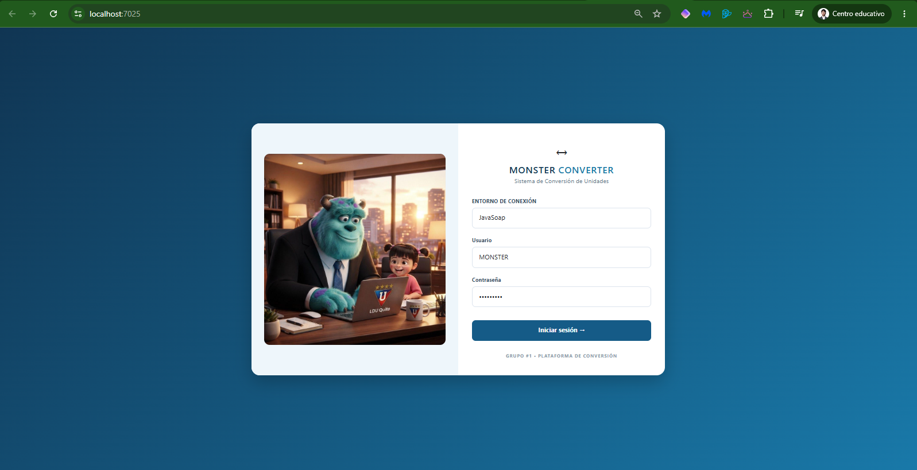
Vista del conversor
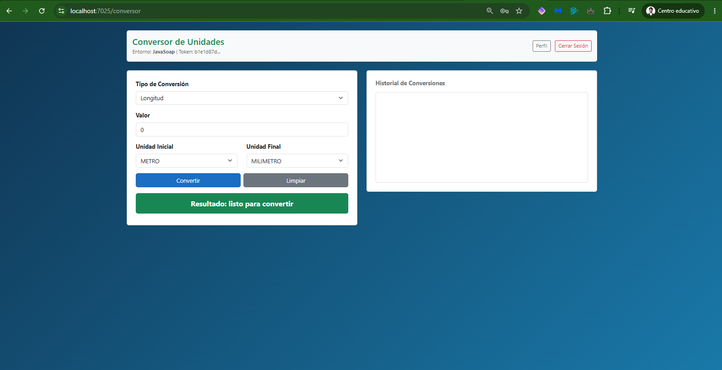
Vista del cambio de contraseña
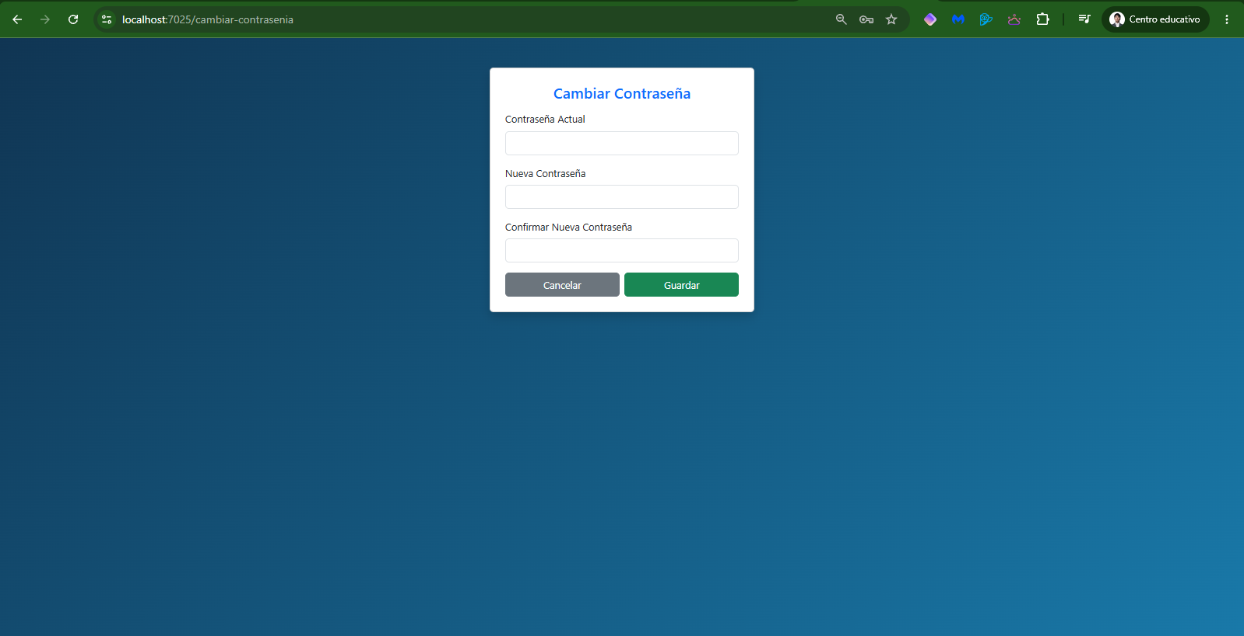

CONCLUSIONES
Se demostró que la arquitectura orientada a servicios (SOA) permite que un único servidor SOAP desarrollado en Java sea consumido eficientemente por clientes totalmente distintos, incluyendo aplicaciones de consola, escritorio, móviles y web, utilizando el framework .NET MAUI para centralizar la lógica de interfaz.

La implementación de middleware con un SOAPHandler permitió desacoplar la lógica de seguridad de la lógica de negocio, proporcionando un sistema de autenticación, aunque básico y centralizado, basado en tokens que actúa como un filtro obligatorio antes de acceder a los métodos del servicio.

El uso del patrón Strategy y la creación de una fábrica de estrategias de backend facilitaron la escalabilidad del sistema, permitiendo que el cliente pueda alternar entre diferentes proveedores de servicios (Java SOAP, .NET REST, etc.) de manera transparente y sin afectar la experiencia del usuario.

El uso de Payara Server junto con la especificación JAX-WS facilitó la gestión automática del contrato WSDL y el procesamiento de mensajes XML, garantizando un entorno de ejecución robusto y conforme a los estándares de Jakarta EE.

RECOMENDACIONES
Integrar una base de datos (BDD) formal para reemplazar el manejo de credenciales quemadas en código y permitir el almacenamiento histórico personal de las conversiones de manera persistente y escalable.

Integrar protocolos de cifrado a nivel de mensaje (WS-Security) y el uso de HTTPS en entornos de producción para proteger la integridad del token de seguridad y los datos sensibles durante el tránsito en la red.

Incorporar herramientas de análisis estático de código automatizadas dentro del ciclo de vida de desarrollo para monitorear la calidad del software y asegurar que las nuevas funcionalidades no rompan la compatibilidad con el contrato WSDL expuesto.

REFERENCIAS BIBLIOGRÁFICAS

Fielding, R. T. (2000). Architectural styles and the design of network-based software architectures. Universidad de California, Irvine.
Fowler, M. (2006). Patterns of Enterprise Application Architecture. Addison-Wesley Professional.
GeeksforGeeks. (2025). Difference between SOAP and WSDL. Recuperado de los archivos del proyecto.
IONOS. (2020). SOAP: explicación del protocolo de red. Recuperado de los archivos del proyecto.
Payara Services. (2026). Platform Engineering for Enterprise Java. Recuperado de los archivos del proyecto.
Red Hat. (2026). ¿Qué es la arquitectura orientada a los servicios - SOA? Recuperado de los archivos del proyecto.

